Informe final Proyecto
Capstone
“OvalleStock”
O.S
Fecha: [25/11/2025]

Histórico de Revisiones

Versión | Fecha | Descripción/cambio | Autor
1.0 | 25/11/2025 | Inicio informe final | Todos los integrantes

Información del Proyecto
Organización | Duoc UC. Escuela de Informática y Telecomunicaciones
Sección | 004D
Proyecto | OvalleStock
Número de Grupo | 4
Fecha de Inicio | 25/11/2025
Fecha de Término | 05/12/2025
Docente | Ceferino Anibal Sotelo Becerro

Integrantes

Rut | Nombre | Correo
20.614.881-0 | Martin Jeraldino | ma.jeraldino@duocuc.cl
21.156.814-3 | Jordan Peña | jord.pena@duocuc.cl
21.261.914-0 | Renato Tapia | ren.tapia@duocuc.cl

Índice
Índice 3
Introducción 6
Ajuste a la propuesta 7
Redefinición del alcance 7
Optimización del modelo 7
Arquitectura por capas 7
Gestión de base de datos 7
Metodología de trabajo 8
Metodología Scrum 8
Herramientas utilizadas 9
Visual Studio Code y lenguajes de programación 9
MySQL 9
GitHub 9
Draw.io 10
Evidencias de avances - Fase 2 10
Planilla de requerimientos 10
● Requerimientos funcionales (Resumen) 11
● Requerimientos no funcionales (Resumen) 11
Épicas e historias de usuario 12
● Épicas y su priorización 12
● Historias de usuario (Resumen) 13
Como equipo de trabajo, debemos poder establecer 2 tipos de usuarios para acceder al sistema. 13
Como usuario, quiero registrar productos con nombre, categoría, precio y stock, para tener mi inventario actualizado. 13
● Historias de usuario en Jira 14
Mockups 14
● Vista de stock disponible (vía PC) 15
● Vista perfil de usuario (vía PC) 15
● Vista de Inicio sesión (vía móvil) 16
● Vista toma de inventario (vía móvil) 16
● Dashboard de productos más vendidos 17
Arquitectura inicial de la base de datos 18
● Modelo lógico 18
● Modelo relacional 19
● Modelo físico de base de datos 20
Modelo arquitectónico 4+1 21
● Vista lógica 21
1) Diagrama de clases 22
2) Diagrama de comunicación 23
3) Diagrama de secuencia 24
● Vista de despliegue 25
4) Diagrama de componentes 25
5) Diagrama de paquetes 26
● Vista física 26
6) Diagrama de despliegue 27
● Vista de procesos 28
7) Diagrama de actividades 28
● Vista de escenarios 29
8) Diagrama de casos de uso 29
Avance funcional del sistema 30
● Vista - Login 30
● Vista - Mi perfil 31
● Vista - Productos 31
● Vista - Ingreso de productos 32
● Base de datos - Productos 32
Evidencias Finales - Fase 3 33
● Vista general - Login 33
● Vista general - Restablecer contraseña 34
1) Administrador 35
● Vista inicial - Administrador 35
● Vista dashboard - Administrador 36
● Vista de usuarios por local - Administrador 36
● Vista de locales - Administrador 37
● Vista de inventario por local - Administrador 37
● Vista de movimientos por local - Administrador 38
● Vista de creación de usuario - Administrador 38
2) Encargado 39
● Vista dashboard - Encargado 39
● Vista usuarios de su local - Encargado 40
● Vista productos en inventario - Encargado 40
● Vista movimientos de su local - Encargado 41
● Vista reportes de stock de su local - Encargado 41
● Vista creación de usuario para su local - Encargado 42
3) Trabajador 43
● Vista inicial - Trabajador 43
● Vista inventario de productos - Trabajador 44
● Vista agregar nuevo producto - Trabajador 45
● Vista reporte de stock - Trabajador 46
● Vista mi perfil - Trabajador 47
Evaluación de usabilidad 48
Modelo de datos actualizado 50
1) Tablas principales del sistema: 50
2) Tablas de perfiles y relaciones con usuarios: 50
3) Tablas nativas de Django utilizadas por el sistema: 50
4) Relaciones clave del modelo: 52
Limitaciones 53
1) Lectura de códigos limitada a QR: 53
2) Cambio de herramientas del modelo 4+1: 53
3) Registro de hora chilena en modificaciones de inventario: 53
4) No implementación de hosting: 53
Propuestas de mejoras 54
1) Integración de machine learning para análisis de ventas: 54
2) Detección de productos próximos a vencer: 54
3) Chatbot integrado para asistencias a usuarios: 54
4) Carrito de compras para locatarios: 55
Conclusión 56
Bibliografía 57
Anexos 58

Introducción
El presente informe final expone el desarrollo completo del proyecto OvalleStock, una plataforma web responsiva diseñada para optimizar la gestión de inventario de los locatarios del mercado Lo Valledor. Este sistema surge como respuesta a la necesidad de contar con una herramienta moderna y eficiente que facilite el control de productos, reduzca errores operativos y entregue información confiable para la toma de decisiones comerciales.
El desarrollo del proyecto se llevó a cabo bajo un enfoque metodológico ágil, utilizando scrum como marco de trabajo para asegurar una evolución iterativa, controlada y adaptable. A lo largo del proceso, el equipo definió requerimientos funcionales y no funcionales, construyó épicas e historias de usuario, y validó cada fase mediante herramientas colaborativas como Jira y GitHub. Este enfoque permitió mantener una trazabilidad clara entre lo planificado y lo implementado, garantizando coherencia técnica y cumplimiento del alcance.
Para asegurar la calidad estructural del sistema, se diseñó una arquitectura por capas y se elaboraron modelos técnicos tales como el 4+1, diagramas de clases, secuencia, actividades y despliegue. De igual forma, se construyó una base de datos relacional en MySQL que permite almacenar, consultar y relacionar la información crítica del inventario, contribuyendo a una gestión segura y precisa de los datos.
El documento presenta la totalidad del proceso: los ajustes realizados al diseño inicial, la metodología aplicada, la arquitectura propuesta, las evidencias visuales del sistema y la implementación de funcionalidades clave como gestión de productos, movimientos, usuarios y reportes. Con esto, OvalleStock se consolida como una solución escalable, robusta y alineada a las necesidades reales del entorno comercial, aportando un valor tangible a la operación diaria de los locatarios y cumpliendo los objetivos formativos del proyecto Capstone.

Ajuste a la propuesta
Durante las primeras etapas del proyecto, el equipo enfrentó desafíos relacionados con la definición de la arquitectura del sistema y el diseño del modelo de datos. Gracias a la retroalimentación recibida por parte del docente guía, se realizaron ajustes estructurales que permitieron mejorar la escalabilidad, la claridad técnica y la alineación con los objetivos formativos del proyecto.
Dentro de los principales ajustes se destacan:

Redefinición del alcance
Uno de los principales cambios fue la redefinición del alcance, pasando de una aplicación móvil a una plataforma web responsiva, lo que amplió la compatibilidad con distintos dispositivos y facilitó el desarrollo modular. Esta decisión permitió enfocar los esfuerzos en una solución más accesible y adaptable al entorno operativo de los locatarios.

Optimización del modelo
Se realizó una optimización del modelo lógico de datos, ajustando las relaciones entre entidades clave como usuarios, locales, productos y movimientos. Esto permitió una representación más precisa del flujo de información y una base sólida para la implementación de funcionalidades como el registro de inventario y la trazabilidad de operaciones.

Arquitectura por capas
Se adoptó una arquitectura por capas, dividiendo el sistema en módulos de presentación, lógica de negocio y acceso a datos. Esta estructura técnica favorece la mantenibilidad, la reutilización de componentes y la claridad en el desarrollo, contribuyendo a un avance más ordenado y coherente con los estándares de la carrera.

Gestión de base de datos
Finalmente, se decidió utilizar MySQL como sistema de gestión de base de datos, en lugar de SQLite, debido a su facilidad de acceso, configuración liviana y compatibilidad con entornos de desarrollo locales. Esta elección permitió agilizar las pruebas, simplificar la integración con el backend y mantener una estructura de datos funcional sin requerir configuraciones complejas

Metodología de trabajo

Metodología Scrum
Para el desarrollo del proyecto OvalleStock, se ha adoptado la metodología ágil Scrum como marco principal de trabajo. Esta metodología permite organizar el proyecto en fases iterativas, facilitando la adaptación a cambios y el avance progresivo en función de entregables concretos.
El equipo se ha distribuido en roles definidos, como desarrolladores, encargados de base de datos y responsables de documentación, lo que ha permitido una mejor coordinación y asignación de tareas. Las historias de usuario han sido gestionadas mediante plantillas y la plataforma JIRA, lo que ha ayudado a visualizar el flujo de trabajo, establecer prioridades y dar seguimiento al progreso de cada funcionalidad.
Además, el equipo ha demostrado una actitud muy colaborativa y transparente en cada área del proyecto. La comunicación constante, el uso de herramientas compartidas y la disposición para resolver dudas o ajustar tareas han sido claves para mantener un ambiente de trabajo eficiente y enfocado en los objetivos comunes.
Como parte de la dinámica Scrum, se han realizado reuniones periódicas para revisar avances, identificar obstáculos y tomar decisiones en conjunto. Estas instancias han sido fundamentales para mantener la sincronización entre los integrantes, reforzar el compromiso con el proyecto y asegurar que cada etapa se desarrolle de forma ordenada y alineada con los objetivos definidos
Gracias a Scrum, el proyecto ha avanzado de forma ordenada y flexible, permitiendo que cada etapa se construya sobre una base sólida de documentación, planificación y comunicación efectiva.

Herramientas utilizadas
Para llevar a cabo el desarrollo técnico del sistema OvalleStock, se seleccionaron herramientas que permiten construir, organizar y validar cada componente de la aplicación de forma eficiente. Estas tecnologías fueron elegidas por su compatibilidad con el enfoque ágil del proyecto, su facilidad de integración y su capacidad para adaptarse a distintos entornos de trabajo. A continuación, se describen las principales herramientas utilizadas, detallando su función dentro del proceso de desarrollo y cómo contribuyeron al avance del sistema:

Visual Studio Code y lenguajes de programación
El desarrollo de Ovalle Stock se realizó principalmente en Visual Studio Code, un entorno moderno y flexible que permitió organizar el proyecto de forma modular, mantener control de versiones y facilitar el trabajo colaborativo. El lenguaje principal utilizado fue Python, aprovechando su integración con Django para construir la lógica de negocio y conectar con la base de datos. Para el diseño de la interfaz web se emplearon HTML, CSS y JavaScript, lo que permitió crear una aplicación funcional, clara y adaptable a distintos dispositivos.

MySQL
Para el almacenamiento de datos se utilizó MySQL, una base de datos relacional liviana y de fácil integración con Django. Su estructura basada en archivos permite trabajar sin necesidad de configurar un servidor externo, lo que la convierte en una opción ideal para entornos de desarrollo y pruebas. Se definieron tablas para usuarios, productos, movimientos y reportes, manteniendo integridad referencial y facilitando consultas rápidas.

GitHub
El control de versiones y la colaboración entre integrantes del equipo se gestionó mediante GitHub, una plataforma que permite organizar el código fuente de forma segura y ordenada. A través de repositorios, ramas y commits, se mantuvo un historial claro de los avances, facilitando la revisión de cambios y la integración continua. También se utilizó para documentar el proyecto y compartir evidencias técnicas.

Draw.io
Para el diseño de diagramas técnicos se utilizó Draw.io, una herramienta en línea que permitió representar visualmente la arquitectura de base de datos, el modelo 4+1 y otros componentes estructurales del sistema. Su interfaz intuitiva y capacidad de exportación facilitaron la inclusión de diagramas en la documentación.

Evidencias de avances - Fase 2
A lo largo del desarrollo de OvalleStock, se elaboró una documentación técnica sólida que permitió estructurar el sistema de forma clara y coherente. Esta documentación fue clave para definir los objetivos funcionales, establecer el comportamiento esperado de cada módulo y alinear el desarrollo con las necesidades reales del entorno de Lo Valledor. Además de servir como guía técnica, cumplió un rol fundamental como herramienta de comunicación entre los integrantes del equipo, facilitando la toma de decisiones, la planificación de tareas y la trazabilidad del avance.

Como resultado de este proceso, se generaron diversas evidencias que reflejan el progreso del sistema. Entre ellas se incluyen vistas funcionales de la aplicación en distintos dispositivos, diagramas técnicos, la arquitectura inicial de la base de datos y el modelo 4+1. Cada uno de estos elementos demuestra cómo se implementaron las funcionalidades clave y cómo se estructuró el sistema para asegurar escalabilidad, trazabilidad y eficiencia operativa

Planilla de requerimientos
Una de las principales evidencias generadas es la planilla de requerimientos, donde se detallan los aspectos funcionales y no funcionales del sistema. Este documento ha sido construido de forma colaborativa, considerando los distintos perfiles de usuario y las funcionalidades necesarias para lograr una gestión de inventario eficiente. Cada requerimiento está clasificado, vinculado a actores específicos y redactado de forma clara para facilitar su implementación y seguimiento.

Requerimientos funcionales (Resumen)
Código | Nombre del requerimiento | Actores | Descripción breve
R.1 | Gestión de usuarios y roles | Administrador | Registro, autenticación y gestión de usuarios con distintos roles.
R.2 | Gestión de productos | Administrador, trabajador | CRUD de productos con datos clave como nombre, categoría, precio y stock.
R.3 | Registro de movimientos | Administrador, trabajador | Registro de entradas y salidas de inventario con fecha, cantidad y usuario.

Requerimientos no funcionales (Resumen)
Código | Nombre del requerimiento | Actores | Descripción breve
R.6 | Interfaz web responsiva | Todos los usuarios | Adaptación del sistema a distintos tamaños de pantalla.
R.7 | Usabilidad e intuitividad | Administrador, trabajador | Los usuarios deben poder realizar tareas básicas sin capacitación extensa.
R.8 | Tiempo de respuesta óptimo | Todos los usuarios | Procesamiento de consultas en menos de 3 segundos bajo carga normal.

Épicas e historias de usuario
Como parte del enfoque ágil aplicado en el proyecto OvalleStock, se definieron épicas que agrupan funcionalidades principales del sistema. Estas épicas permiten organizar el trabajo en bloques temáticos, facilitar la planificación y priorizar el desarrollo según el valor que aportan al usuario final.

A partir de estas épicas, se construyeron historias de usuario que describen, desde la perspectiva del usuario, qué necesita hacer y con qué propósito. Cada historia incluye subtareas técnicas y escenarios detallados que orientan el desarrollo y las pruebas. Esta estructura ha permitido mantener una trazabilidad clara entre los requerimientos funcionales y las acciones concretas del equipo.

A continuación, se presenta un resumen de las épicas definidas:

Épicas y su priorización
ID | Información de Épica | Priorización
E1 | Gestión de usuarios y roles | 30
E2 | Gestión de productos | 20
E3 | Reportes y dashboard | 20
E4 | Registro de movimientos | 20
E5 | Toma de inventario con lector QR/Barra | 10

Historias de usuario (Resumen)
Código | Nombre Historia de Usuario | Descripción | Subtareas
HU-1 | Como equipo de trabajo, debemos poder establecer 2 tipos de usuarios para acceder al sistema. | Identificador (ID) de la historia: HU-1.  Rol: Equipo de Desarrollo.  Característica/Funcionalidad: Gestionar usuarios.  Razón: Mantener un sistema actualizado y confiable. | OS-2: Diseñar tabla de usuarios en la BBDD  OS-3: Implementar login y autentificación de usuario  OS-4: Crear interfaz de registro/login
HU-2 | Como usuario, quiero registrar productos con nombre, categoría, precio y stock, para tener mi inventario actualizado. | Identificador (ID) de la historia: HU-2.  Rol: Usuario.  Característica/Funcionalidad: Gestionar productos y su stock.  Razón: Mantener un inventario actualizado y confiable. | OS-8: Diseñar tabla productos en la BBDD  OS-9: Crear formulario de alta/edición de productos  OS-10: Generar códigos QR/barra para cada producto  OS-11: Mostrar listado de productos con opciones CRUD

Historias de usuario en Jira
Las historias de usuario definidas en el proyecto fueron gestionadas mediante Jira, una herramienta de planificación ágil, lo que permitió organizar el trabajo en sprints, asignar prioridades y mantener visibilidad sobre el avance de cada funcionalidad.

El seguimiento de las historias de usuario se realiza a través del tablero de Jira, disponible en el siguiente enlace: Tablero de Jira - OvalleStock

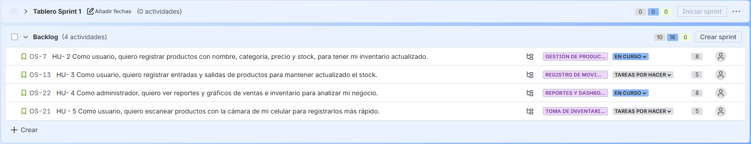

Mockups
Los mockups diseñados para Ovalle Stock representan visualmente las principales pantallas del sistema antes de su implementación. Estas maquetas permitieron validar la experiencia de usuario, definir la estructura de navegación y alinear el diseño con los requerimientos funcionales. Se elaboraron vistas tanto para dispositivos móviles como para escritorio, considerando los distintos roles del sistema y sus respectivas funcionalidades.

A continuación, se presentan los mockups más relevantes que guiaron el desarrollo de la aplicación.

Vista de stock disponible (vía PC)
Representa la interfaz principal del administrador, donde se visualiza el inventario con detalles como nombre del producto, categoría, cantidad y estado. El uso de colores permite identificar rápidamente el nivel de stock, facilitando la toma de decisiones
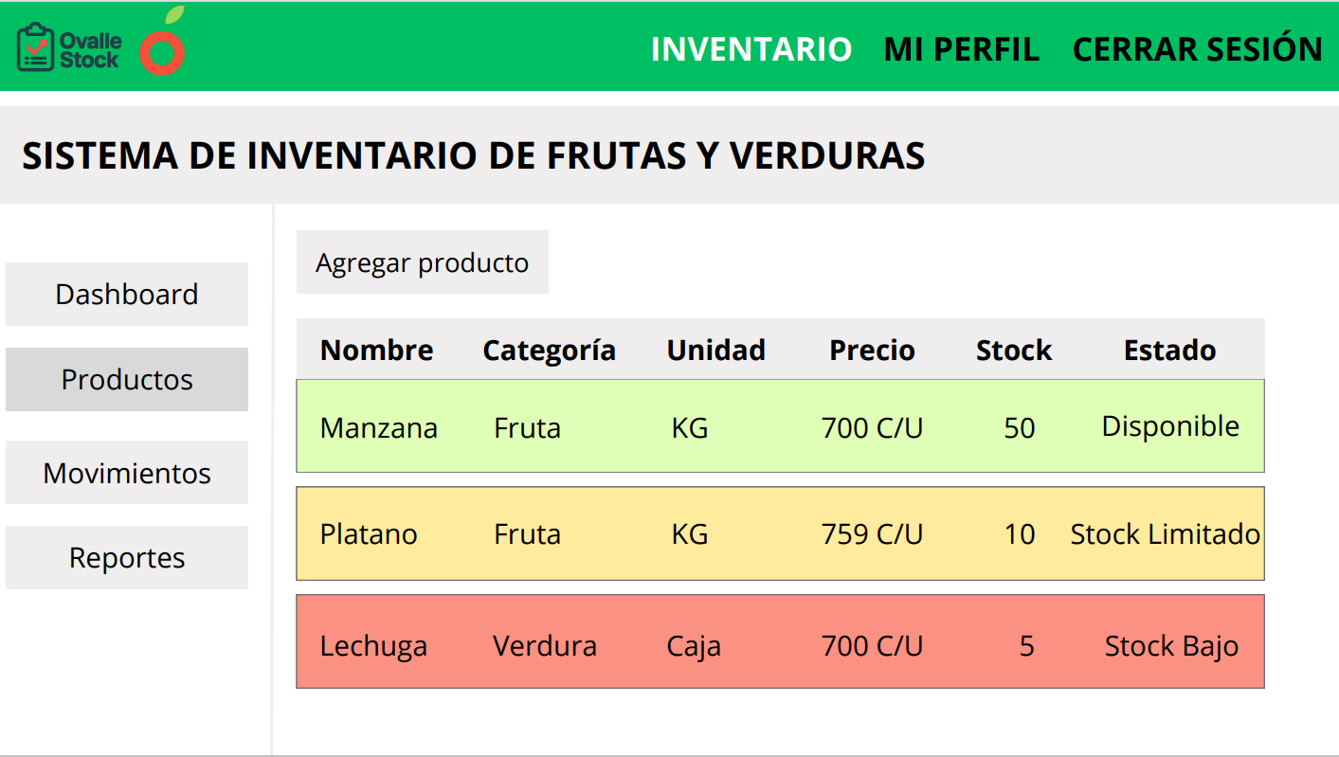

Vista perfil de usuario (vía PC)
Muestra la sección donde el usuario puede consultar y editar sus datos personales. Incluye campos como nombre, correo, número de puesto y fotografía, mejorando la personalización y el control de acceso.
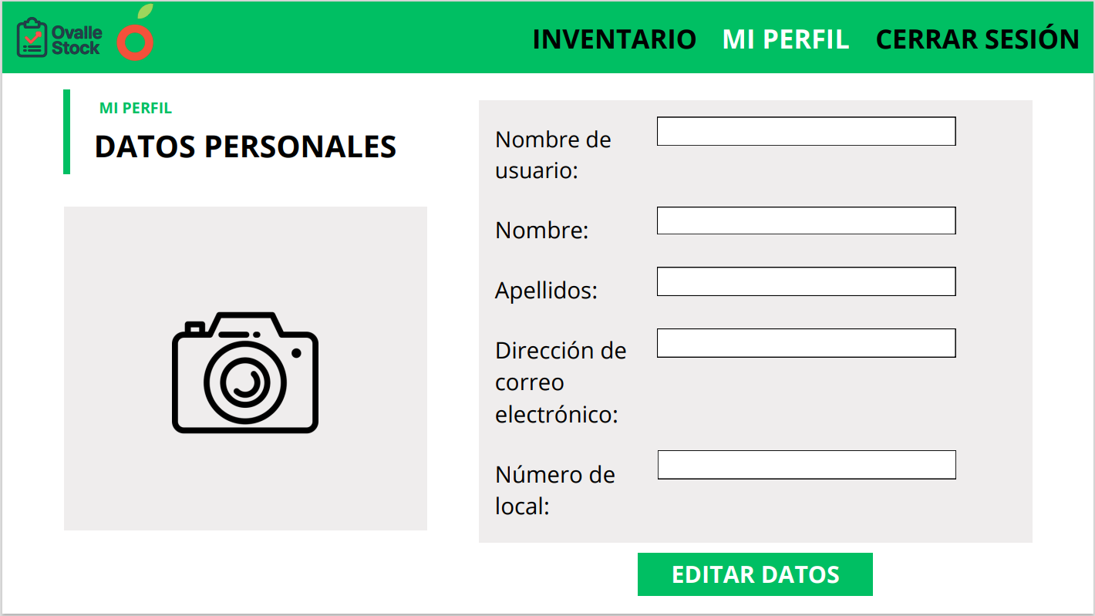

Vista de Inicio sesión (vía móvil)
Diseñado para los roles de “Administrador” y “Trabajador”, este mockup presenta una interfaz simple y funcional para ingresar al sistema desde dispositivos móviles. Cada rol accede a vistas distintas según sus permisos.
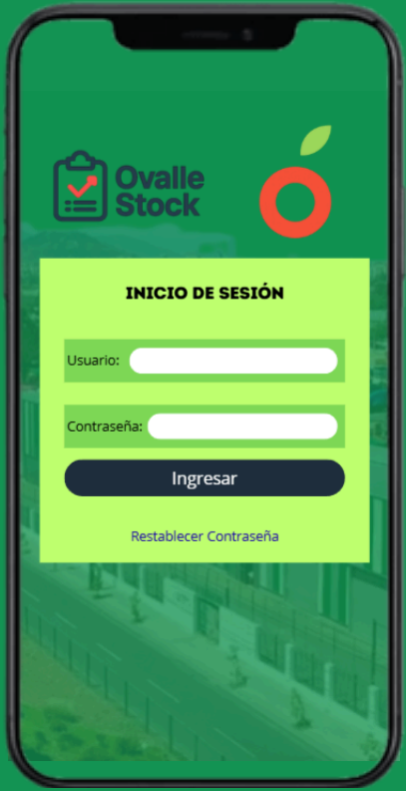

Vista toma de inventario (vía móvil)
Simula la vista que utiliza el trabajador para registrar movimientos de productos. Incluye opciones para escanear códigos QR o de barras, agilizando el proceso de inventario en terreno.
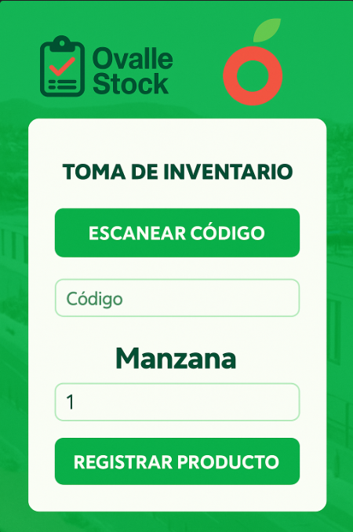

Dashboard de productos más vendidos
Visualiza métricas clave como los productos con mayor rotación. Este mockup guía el diseño del panel de análisis, permitiendo al administrador interpretar datos y tomar decisiones estratégicas.

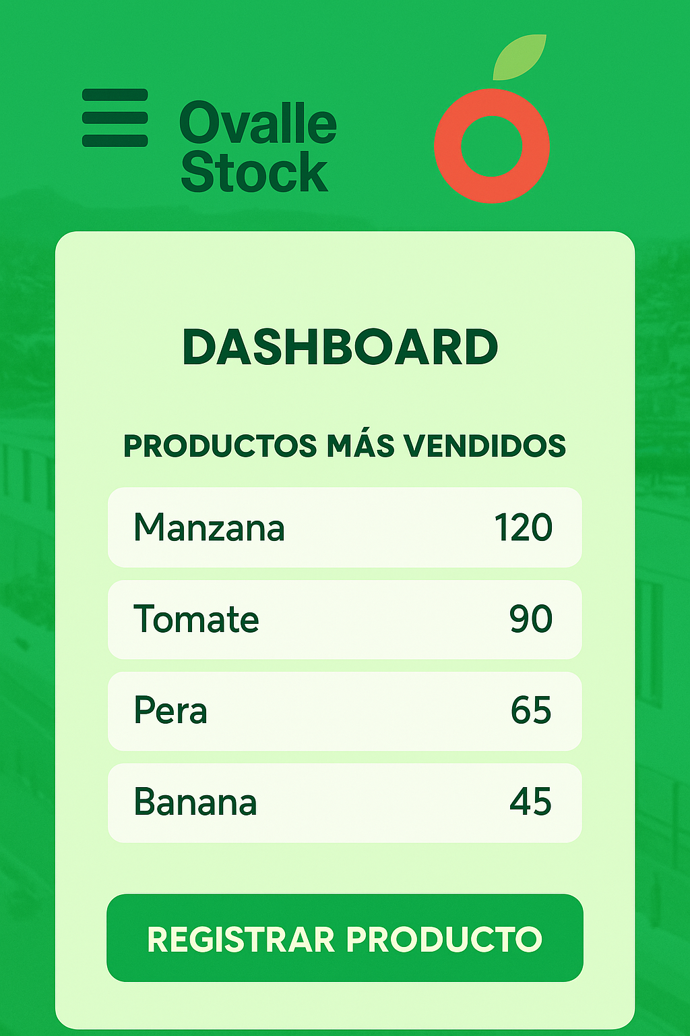

Arquitectura inicial de la base de datos
La base de datos de Ovalle Stock fue diseñada para garantizar una estructura clara, escalable y alineada con los requerimientos funcionales del sistema. Su arquitectura inicial permite organizar eficientemente la información relacionada con usuarios, productos, movimientos y categorías, asegurando integridad referencial y trazabilidad operativa. A través de modelos lógico y relacional, se definieron las entidades clave y sus relaciones, lo que facilitó tanto el desarrollo técnico como la validación temprana de la lógica de negocio.

Modelo lógico
El modelo lógico representa la estructura conceptual de la base de datos, definiendo las entidades principales: Usuarios, productos, movimientos y categorías. Cada entidad incluye atributos relevantes para el sistema, como nombre, correo, cantidad, fecha o tipo de operación. Las relaciones entre entidades están planteadas para reflejar los flujos reales del negocio, como el vínculo entre un movimiento y el producto, usuario y local involucrado.

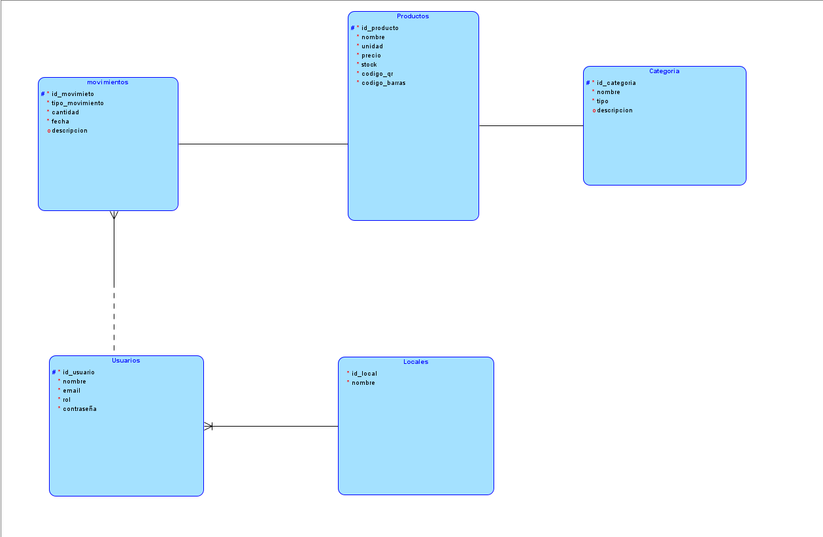

Modelo relacional
El modelo relacional traduce la estructura lógica en tablas concretas con sus respectivos tipos de datos, claves primarias (PK) y claves foráneas (FK). Por ejemplo, la tabla Movimientos incluye referencias a las tablas de usuarios y productos, lo que permite registrar cada operación con precisión. Esta implementación facilita consultas eficientes, mantiene la integridad de los datos y permite escalar el sistema sin perder consistencia.

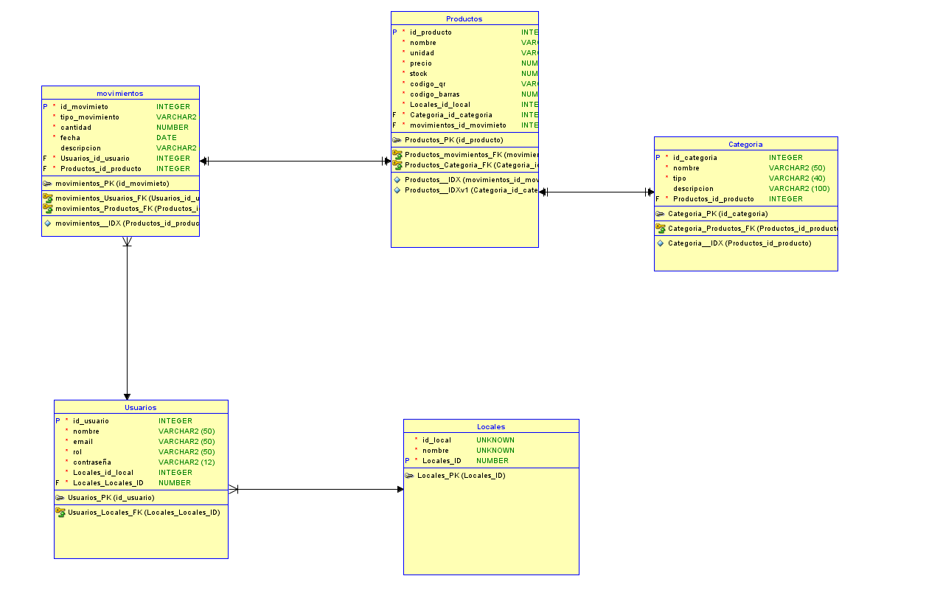

Modelo físico de base de datos
El modelo físico representa el diseño de la base de datos, traduciendo la estructura lógica a un plano implementable en el motor MySQL. Este modelo establece las tablas concretas, define los tipos de datos y las restricciones de integridad (claves primarias y foráneas). Al hacerlo, asegura que el sistema pueda registrar, relacionar y consultar la información de inventario de forma eficiente y consistente. La correcta especificación de este modelo es lo que permite al software mantener la trazabilidad de cada producto y movimiento, siendo el fundamento para la funcionalidad de reportes y la escalabilidad del sistema OvalleStock.

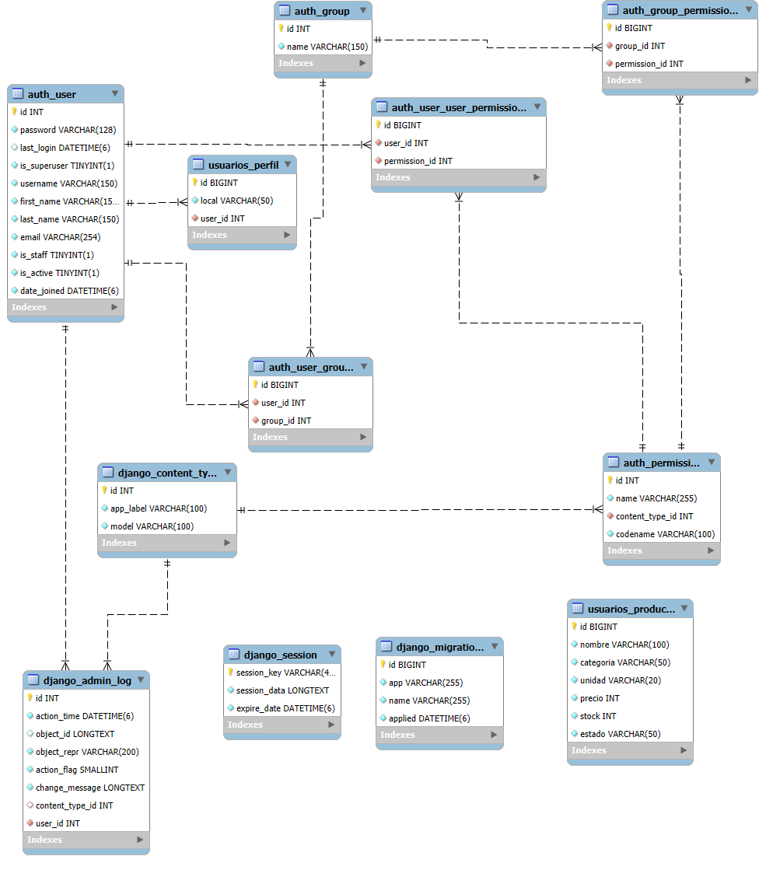

Modelo arquitectónico 4+1
El modelo 4+1 es una metodología que permite representar la arquitectura de un sistema desde cinco perspectivas complementarias: lógica, de desarrollo, de procesos, física y de casos de uso. Cada vista responde a distintas necesidades del equipo técnico, los usuarios y los evaluadores del sistema. Esta estructura facilita la comprensión integral del proyecto, mejora la comunicación entre roles y asegura que las decisiones de diseño estén alineadas con los requerimientos funcionales y no funcionales.

En el caso de Ovalle Stock, se aplicó este modelo para documentar la arquitectura del sistema de forma clara y estructurada, abordando tanto la lógica de negocio como la experiencia del usuario y el despliegue técnico. Gracias a esta organización, fue posible visualizar los componentes clave, identificar responsabilidades y validar el comportamiento del sistema desde distintos ángulos, fortaleciendo así su diseño y evolución.

Vista lógica
La vista lógica describe los componentes funcionales del sistema Ovalle Stock y cómo se conectan para cumplir los objetivos del negocio. Permite identificar módulos clave como la interfaz de usuario, autenticación, inventario y base de datos, asegurando una estructura clara, escalable y alineada con los requerimientos del proyecto.
A continuación, se presentan los diagramas correspondientes a esta vista, los cuales permiten visualizar la estructura funcional del sistema y las relaciones entre sus componentes principales.

Diagrama de clases
Este diagrama presenta las clases principales del sistema OvalleStock: Locales, usuario, producto, movimiento, categoría y reportes. Cada clase incluye atributos que definen su estructura interna y métodos que representan las acciones que puede realizar. Se muestran las relaciones entre clases, como la asociación entre productos y movimientos, o entre productos y categorías, lo que permite entender cómo fluye la información dentro del sistema. En conjunto, el diagrama refleja la lógica de negocio y sirve como base para la implementación técnica.
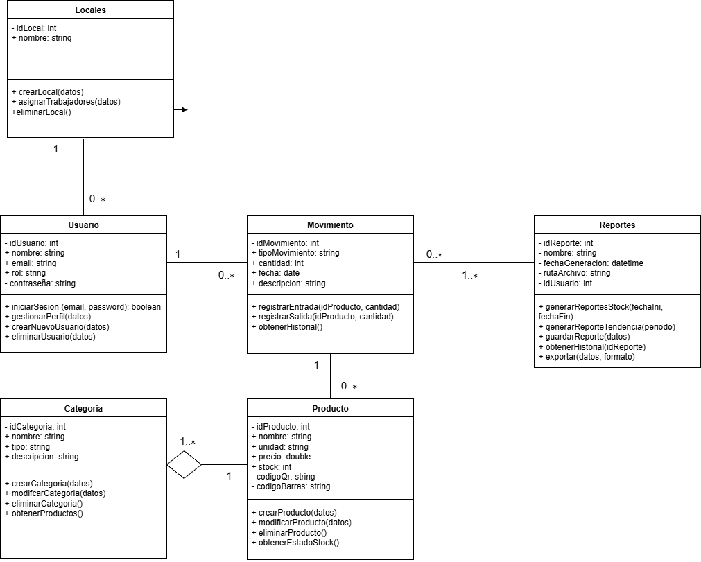

Diagrama de comunicación
Este diagrama de comunicación describe de forma estructurada cómo los componentes del sistema de OvalleStock interactúan durante el registro de un movimiento de inventario. Representa el flujo lógico entre el usuario, la interfaz, el frontend, el servicio de movimientos y la base de datos, destacando las operaciones clave como el envío de la solicitud, el procesamiento del movimiento y la confirmación con datos reales. Su uso permite visualizar claramente la distribución de responsabilidades y validar la coherencia técnica del proceso.
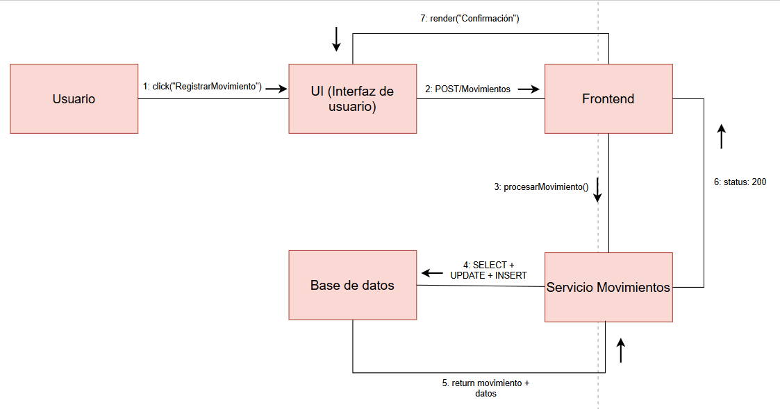

Diagrama de secuencia
Este diagrama de secuencia representa el flujo completo para registrar un movimiento en el sistema de OvalleStock, desde la entrada del usuario hasta la actualización del stock en la base de datos. Incluye validación de disponibilidad, manejo de errores por stock insuficiente y confirmación visual al usuario. Refleja la lógica de negocio, la interacción entre capas y la toma de decisiones en tiempo real.
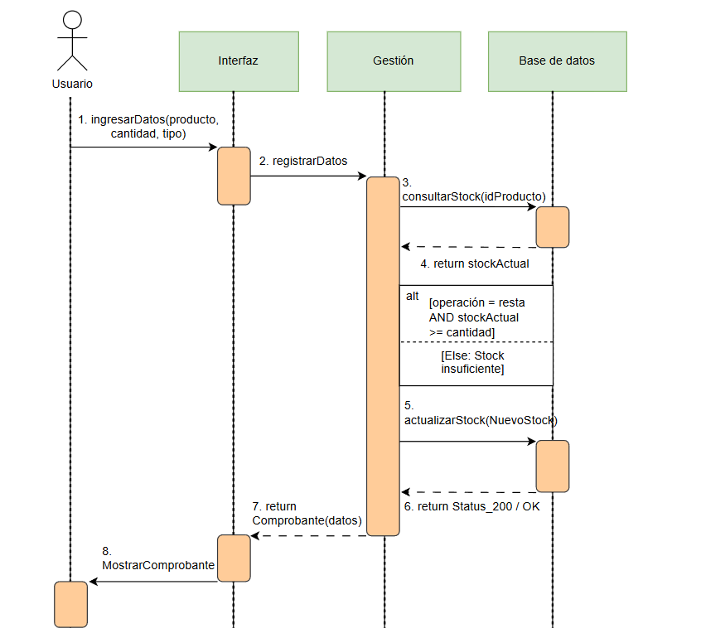

Vista de despliegue
La vista de despliegue describe cómo se distribuyen físicamente los componentes del sistema OvalleStock en su entorno de ejecución. Permite identificar elementos como el servidor web, la base de datos y los dispositivos cliente, mostrando cómo se conectan para garantizar el funcionamiento del sistema. Esta estructura asegura accesibilidad, escalabilidad y mantenimiento eficiente.
A continuación, se presentan los diagramas correspondientes a esta vista, los cuales permiten visualizar la infraestructura técnica y la interacción entre los elementos que soportan la aplicación.

Diagrama de componentes
Este diagrama muestra cómo se distribuyen los módulos del sistema OvalleStock entre los distintos nodos físicos. Las interfaces del usuario se comunican con el servidor web, que procesa las solicitudes mediante componentes como el frontend, dashboard y gestión de productos. Estos, a su vez, interactúan con la base de datos para mantener la información actualizada y accesible. La estructura refleja una arquitectura modular, clara y funcional.

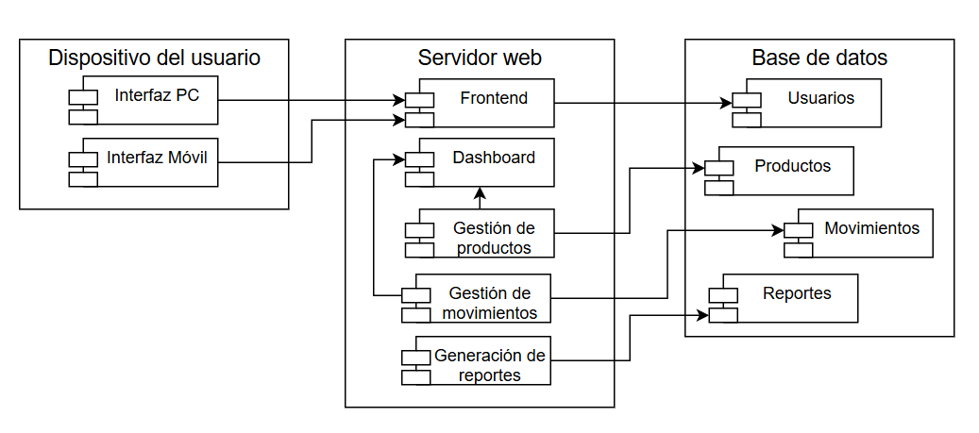

Diagrama de paquetes
Este diagrama organiza el sistema OvalleStock en tres capas principales: presentación, lógica y datos. La capa de presentación contiene las vistas con las que interactúan los usuarios. La capa lógica agrupa los servicios que manejan la autenticación, el inventario, las transacciones y el análisis, reflejando la lógica de negocio. Finalmente, la capa de datos gestiona los repositorios que conectan con la base de datos. Esta estructura modular permite separar responsabilidades, facilitar el mantenimiento y asegurar una comunicación ordenada entre componentes.
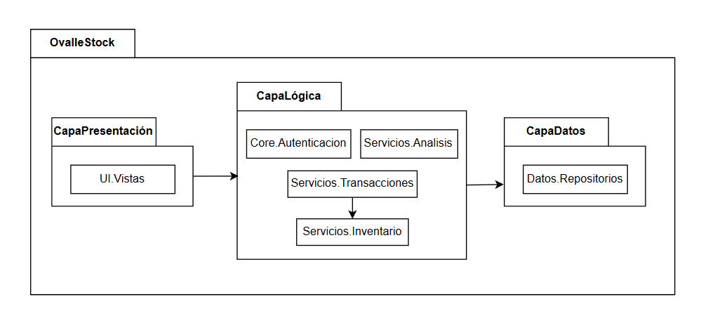

Vista física
La vista física describe cómo se implementa el sistema Ovalle Stock en términos de infraestructura tecnológica, mostrando los elementos que permiten su funcionamiento en un entorno real. Permite identificar componentes clave como el servidor web, la base de datos y los dispositivos cliente, asegurando una distribución eficiente, segura y escalable.

A continuación, se presentan los diagramas correspondientes a esta vista, los cuales permiten visualizar la disposición física del sistema y las conexiones entre los elementos que lo soportan.

Diagrama de despliegue
Este diagrama muestra cómo se distribuyen los componentes del sistema OvalleStock en su entorno físico. Incluye dispositivos cliente (PC/móvil), servidor web, base de datos y módulos clave como autenticación, inventario, reportes y escaneo. El módulo de escaneo permite registrar productos mediante QR, directamente en el inventario. Esta vista refleja cómo se conectan los elementos reales del sistema, asegurando eficiencia, seguridad y accesibilidad

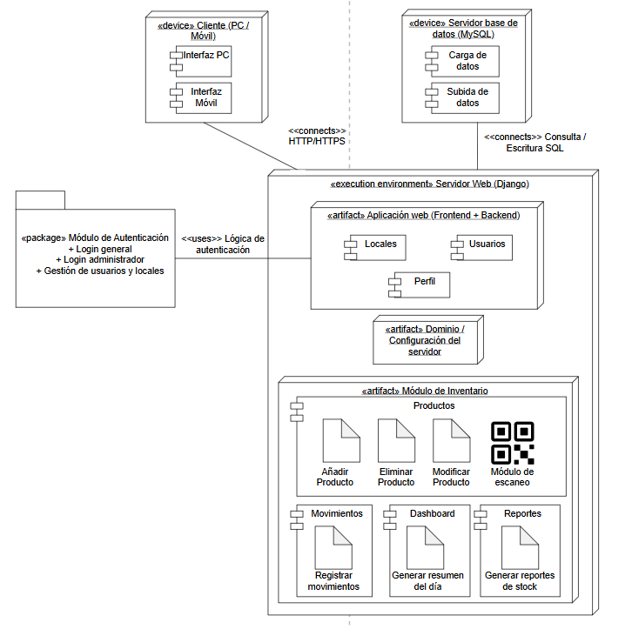

Vista de procesos
La vista de procesos describe el comportamiento dinámico del sistema OvalleStock, enfocándose en cómo se ejecutan las operaciones y cómo interactúan los componentes en tiempo de ejecución. Permite identificar flujos clave como el inicio de sesión, la gestión de productos, la generación de reportes y el escaneo de inventario, mostrando cómo se coordinan los procesos concurrentes y las respuestas del sistema ante acciones del usuario.

A continuación, se presentan los diagramas correspondientes a esta vista, los cuales permiten visualizar la secuencia de eventos y la lógica de interacción entre los distintos módulos del sistema.

Diagrama de actividades
Este diagrama muestra el flujo de acciones que realiza un usuario al registrar productos y movimientos de inventario en OvalleStock. Desde el ingreso de credenciales, hasta que el sistema responde validando datos, actualizando el stock y los reportes. Si los productos son modificados, se verifica el stock disponible antes de continuar. El diagrama refleja cómo se coordinan las acciones del usuario con los procesos internos del sistema

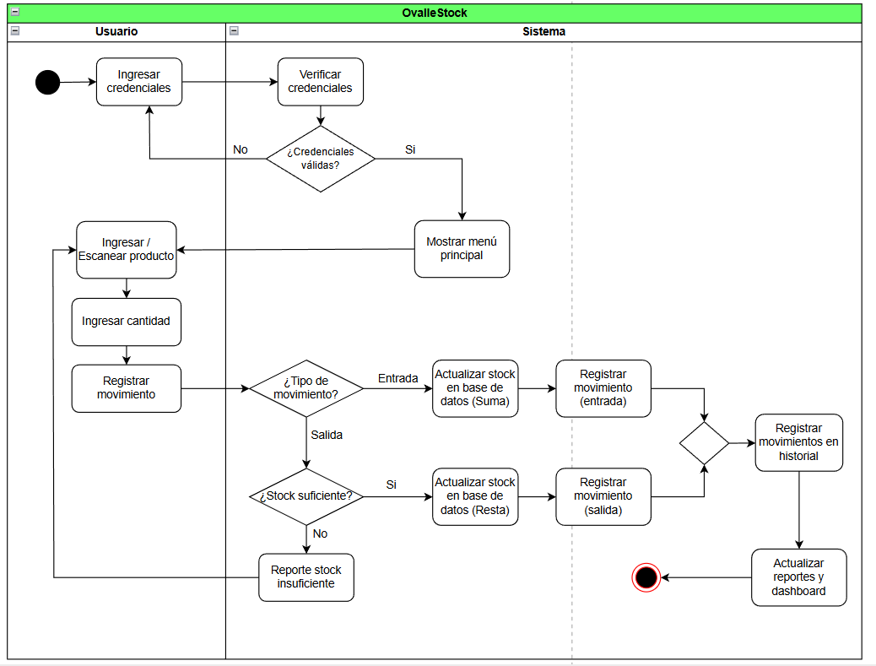

Vista de escenarios
La vista de escenarios describe cómo el sistema Ovalle Stock responde ante situaciones concretas de uso, permitiendo validar su comportamiento frente a requerimientos reales. A través de casos de uso específicos, se ilustran interacciones clave entre el usuario y el sistema, como el registro de productos, la gestión de movimientos de inventario o la generación de reportes. Esta vista permite verificar que el diseño cubre las necesidades funcionales del proyecto y que los componentes trabajan de forma coordinada ante eventos típicos de operación.

A continuación, se presentan los escenarios correspondientes, los cuales permiten visualizar el funcionamiento del sistema en contextos prácticos y representativos.

Diagrama de casos de uso
El diagrama de casos de uso muestra cómo interactúan el administrador y el trabajador con el sistema Ovalle Stock, según sus permisos. El administrador accede a funciones de gestión como usuarios, productos y reportes, mientras que el trabajador realiza tareas operativas como registrar movimientos, escanear productos y modificar su perfil. La inclusión del escaneo dentro del registro de movimientos refleja un flujo integrado y eficiente. Este diagrama permite visualizar los escenarios clave del sistema y cómo se adaptan a cada rol.
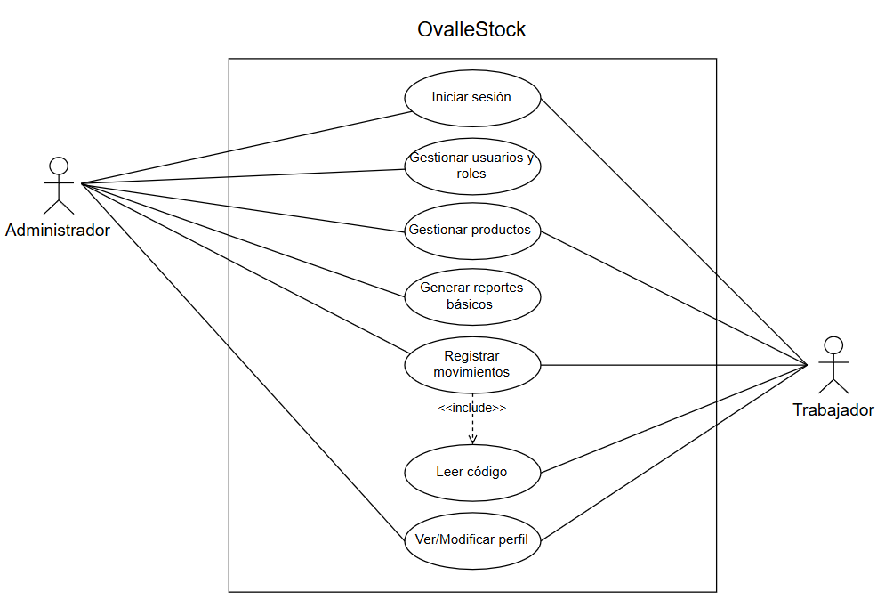

Avance funcional del sistema
Esta sección muestra el progreso visual y funcional de OvalleStock, destacando las principales interfaces desarrolladas. A partir de los mockups iniciales y modelos 4+1, se construyeron vistas clave como login, perfil, productos e ingreso de inventario, todas alineadas con la estructura de la base de datos y pensadas para mejorar la experiencia del usuario. Este avance permite validar el flujo de información entre frontend y backend, y sienta las bases para futuras integraciones como la lectura de códigos de barras y la segmentación de locatarios.

Vista - Login
A partir del mockup inicial, se desarrolló una interfaz de acceso que permite visualizar el apartado de login. Se contempla agregar una sección adicional para el registro de locatarios, con el objetivo de segmentar los usuarios del sistema y vincularlos directamente con los productos que gestionan. Esta funcionalidad permitirá identificar qué inventario debe ser administrado por cada cliente dentro de OvalleStock.
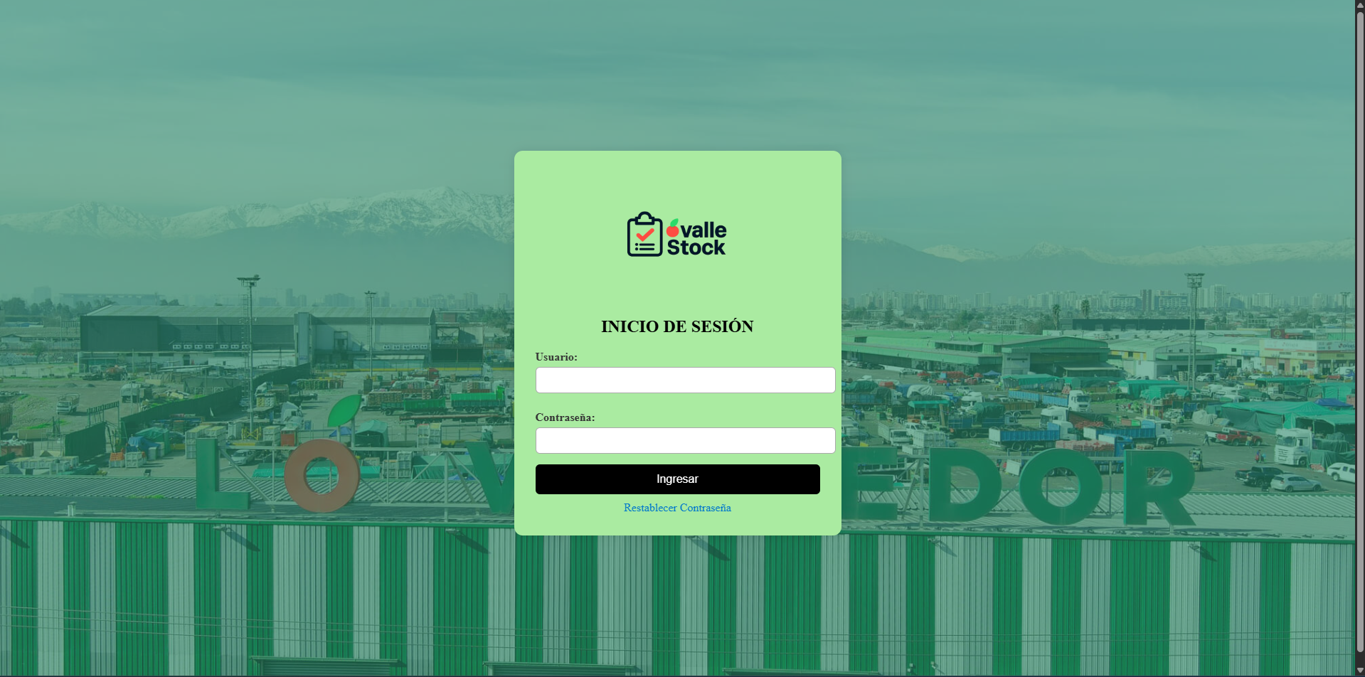

Vista - Mi perfil
Se diseñó una vista preliminar del perfil de usuario, donde se mostrarán los datos personales que cada locatario deberá registrar manualmente. Esta información estará conectada con la base de datos y asociada al local correspondiente, permitiendo una trazabilidad clara entre el usuario y su actividad comercial.

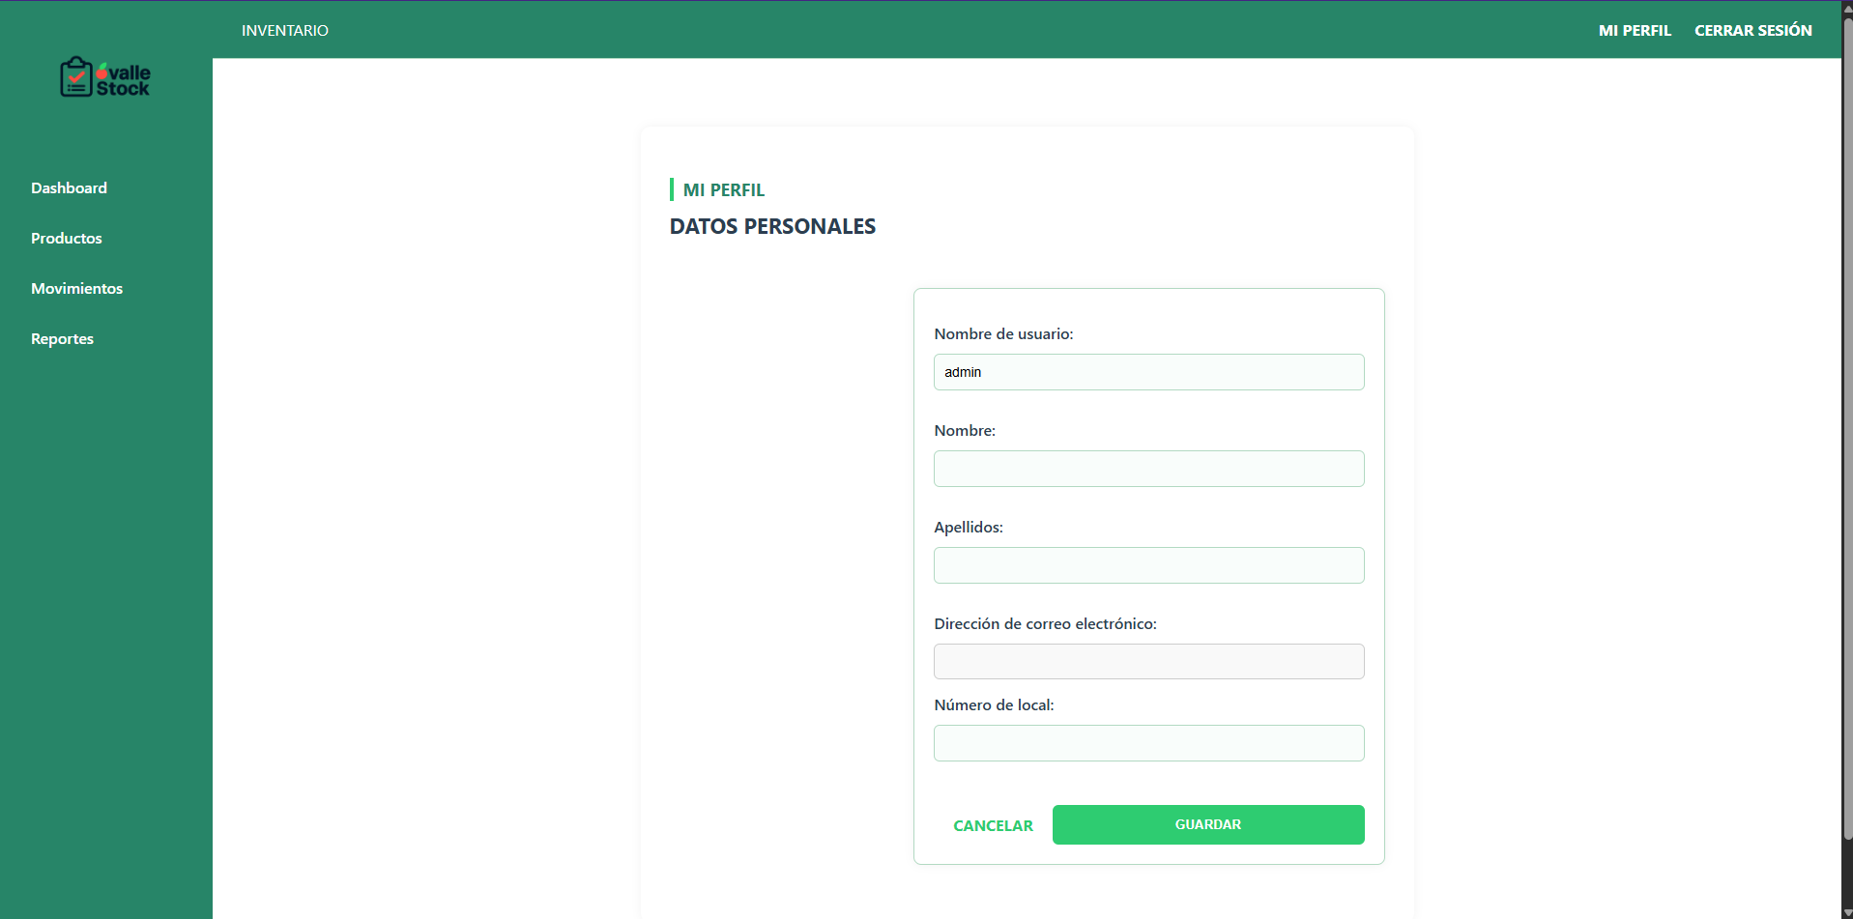

Vista - Productos
La vista de productos se estructuró como una planilla que muestra información clave: nombre del producto, stock disponible, tipo de unidad (kg, unidad), categoría y estado. Este último campo refleja el nivel de stock según los datos registrados en la base de datos. Además, se incorporó el botón “Agregar Producto”, que activa la funcionalidad de ingreso al inventario.
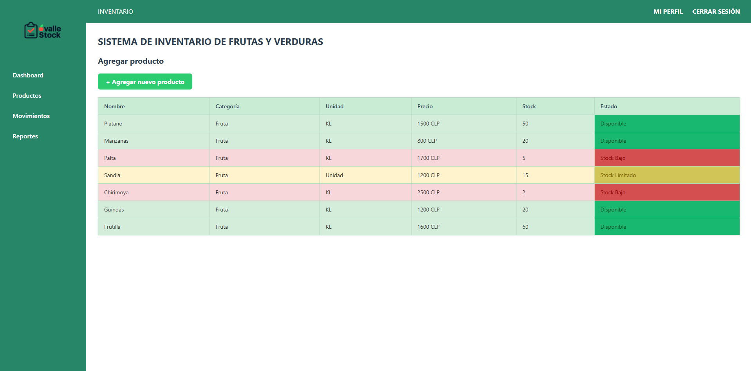

Vista - Ingreso de productos
Al activar la opción “Agregar Producto”, se despliega un formulario de registro manual que permite ingresar nombre, categoría, unidad, precio y stock. Se proyecta incorporar la lectura de códigos de barras para automatizar el ingreso de productos, optimizando el proceso y reduciendo errores en la digitación.
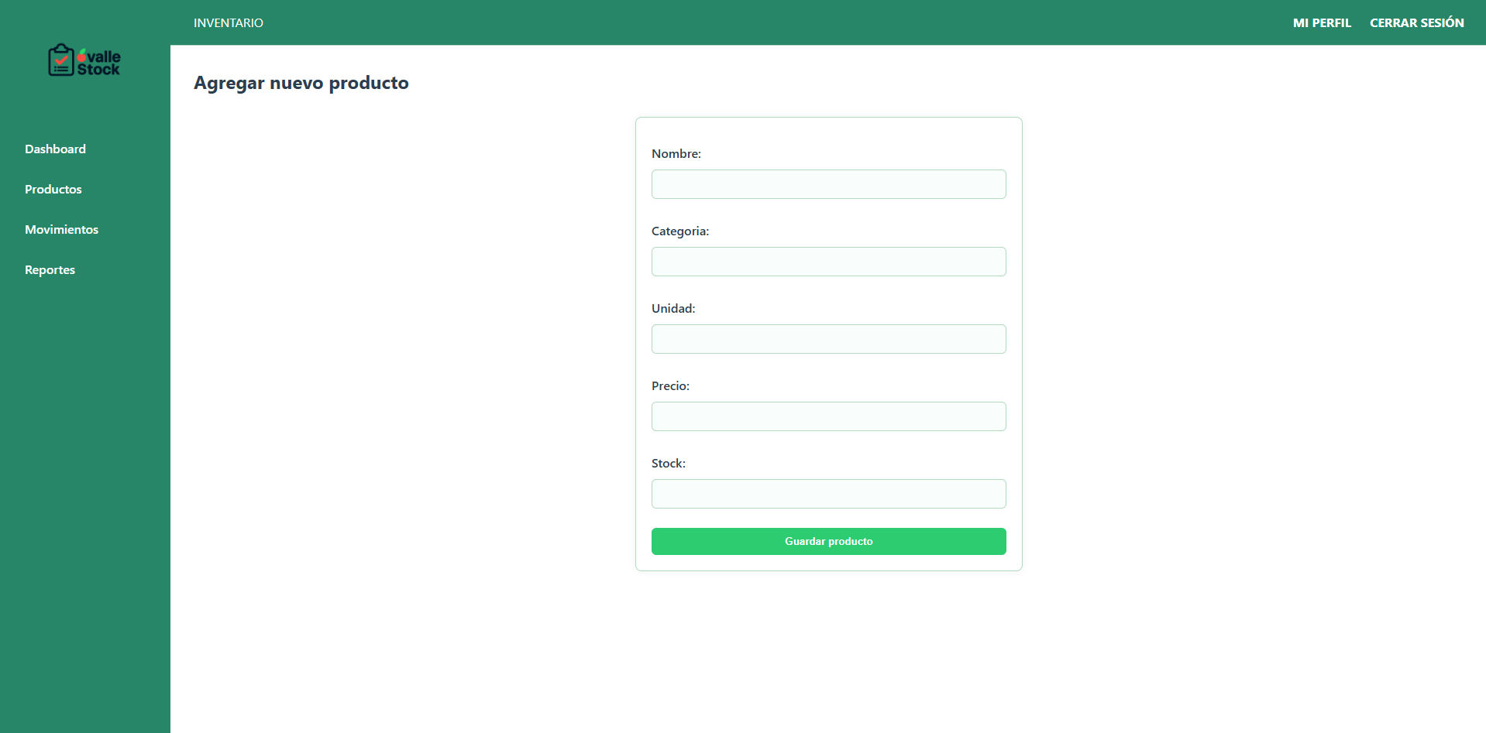

Base de datos - Productos
En la base de datos se visualizan todos los productos registrados junto con su información asociada: nombre, categoría, unidad, precio, stock y estado. Esta estructura permite validar la conexión entre las vistas del sistema y el backend, asegurando consistencia en el flujo de datos.
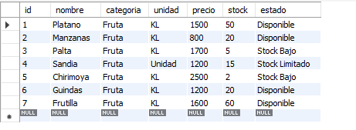

Evidencias Finales - Fase 3
Esta sección presenta las evidencias visuales y funcionales finales de nuestro sistema OvalleStock, destacando las interfaces implementadas y su correspondencia con los requerimientos del sistema. A partir de mockups iniciales y del modelo arquitectónico, se desarrollaron las vistas principales por tipo de usuario, podemos tener la vistas como: Dashboard, usuarios, locales, inventarios y movimientos. Estas vistas están disponibles según el tipo de usuario, donde existirán restricciones necesarias.

Vista general - Login
Pantalla final del módulo de inicio de sesión de OvalleStock, donde los usuarios ingresan sus credenciales para acceder al sistema según el rol que tengan asignado (administrador, encargado o trabajador). Desde esta interfaz, cada usuario es redirigido a las funcionalidades correspondientes a su perfil, garantizando un acceso seguro y diferenciado dentro de la plataforma.
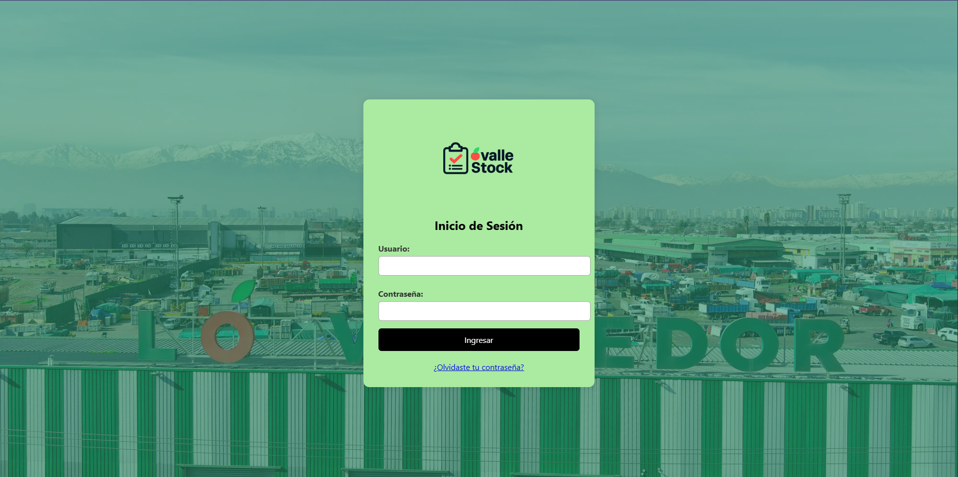

Vista general - Restablecer contraseña
Pantalla final del módulo de recuperación de acceso, disponible para cualquier usuario que necesite restablecer su contraseña. Esta vista permite ingresar el nombre de usuario, definir una nueva contraseña y confirmarla, facilitando la actualización de credenciales en caso de extravío u olvido. Con ello, se garantiza un proceso seguro y accesible para recuperar el acceso al sistema.

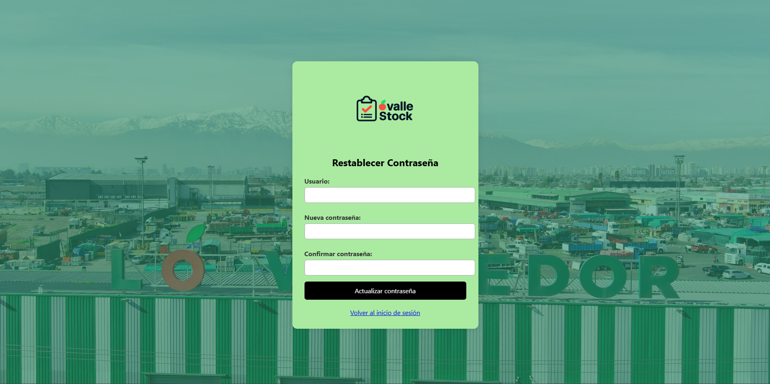

Administrador
El rol de administrador posee acceso completo a la gestión central del sistema, permitiendo visualizar todos los locales registrados, revisar sus movimientos, administrar los usuarios asociados y asignar encargados por local. Además, cuenta con la capacidad de crear nuevos locales y usuarios, asegurando el control total de la estructura operativa dentro de OvalleStock.

Vista inicial - Administrador
Luego de iniciar sesión como administrador, el sistema redirige a la vista inicial del panel principal. En esta pantalla se muestra un mensaje de bienvenida y se despliegan las distintas opciones disponibles según los permisos del rol, incluyendo el acceso a “Mi perfil”, “Crear nuevo usuario” y la opción de “Cerrar sesión”. Desde este punto, el administrador puede navegar fácilmente a cada uno de los módulos de gestión del sistema.
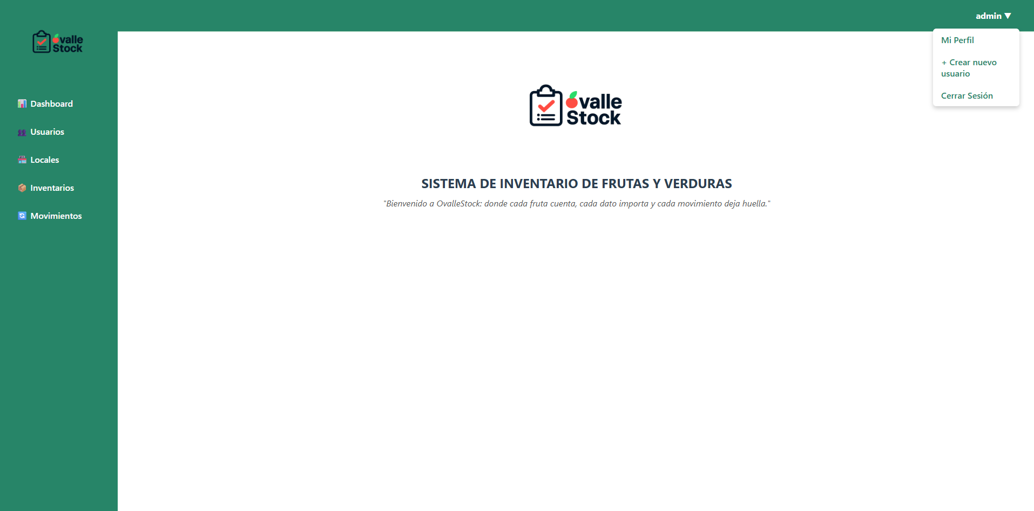

Vista dashboard - Administrador
El dashboard presenta un resumen general del estado de cada local, permitiendo al administrador visualizar de forma rápida las actividades realizadas durante el día. En esta vista se muestran las modificaciones de productos, los movimientos registrados y las alertas de stock bajo por local, junto con la hora de la última actualización. Esta información facilita un monitoreo centralizado y eficiente de la operación diaria.
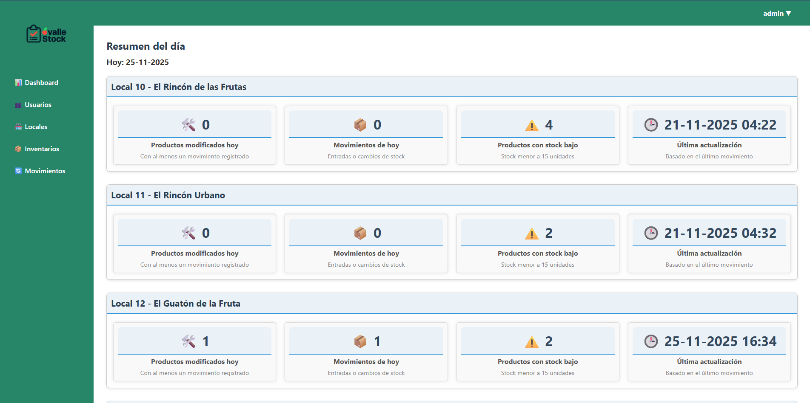

Vista de usuarios por local - Administrador
En esta vista el administrador puede visualizar todos los usuarios asociados a cada local, junto con su información relevante, como nombre, apellido y correo electrónico. Desde este panel, el administrador es el único autorizado para asignar o remover el rol de encargado de local, permitiendo designar al responsable principal de cada puesto dentro del sistema.
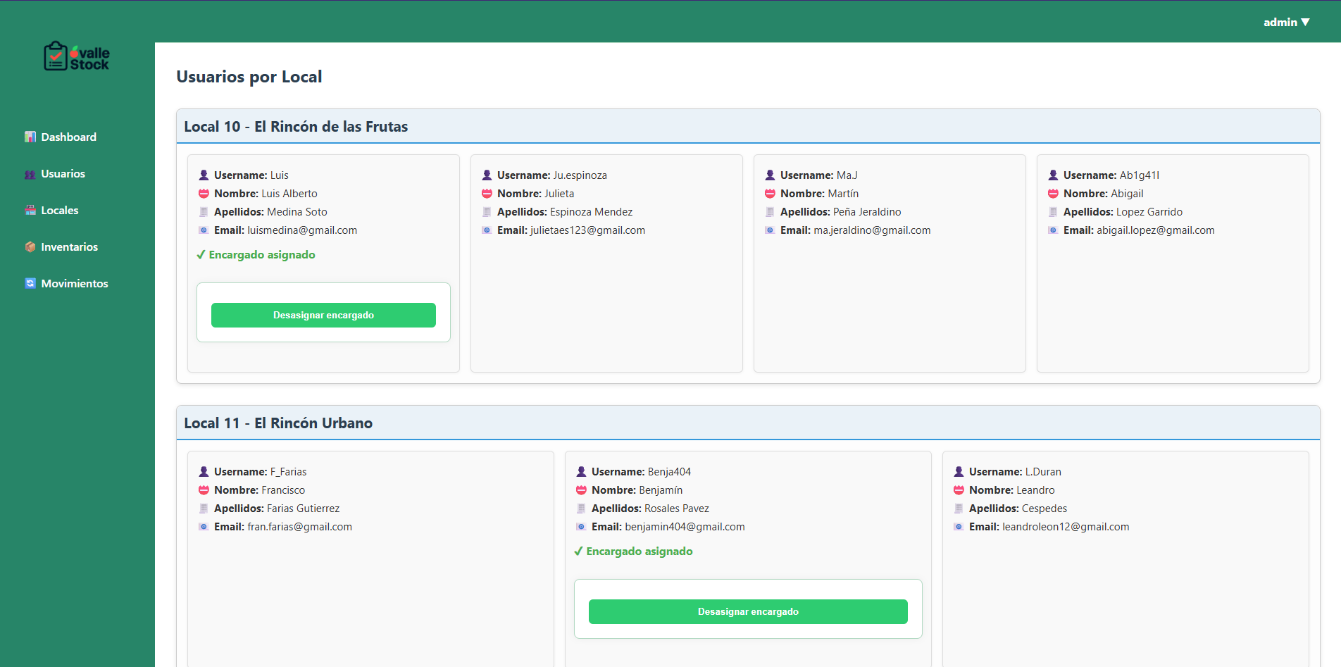

Vista de locales - Administrador
En esta vista el administrador puede visualizar todos los locales registrados en el sistema, junto con información relevante de cada uno, como el usuario encargado, su nombre y la cantidad total de usuarios asociados al local. Además, desde este panel el administrador tiene la capacidad de registrar nuevos locales, permitiendo ampliar y mantener actualizada la estructura operativa.
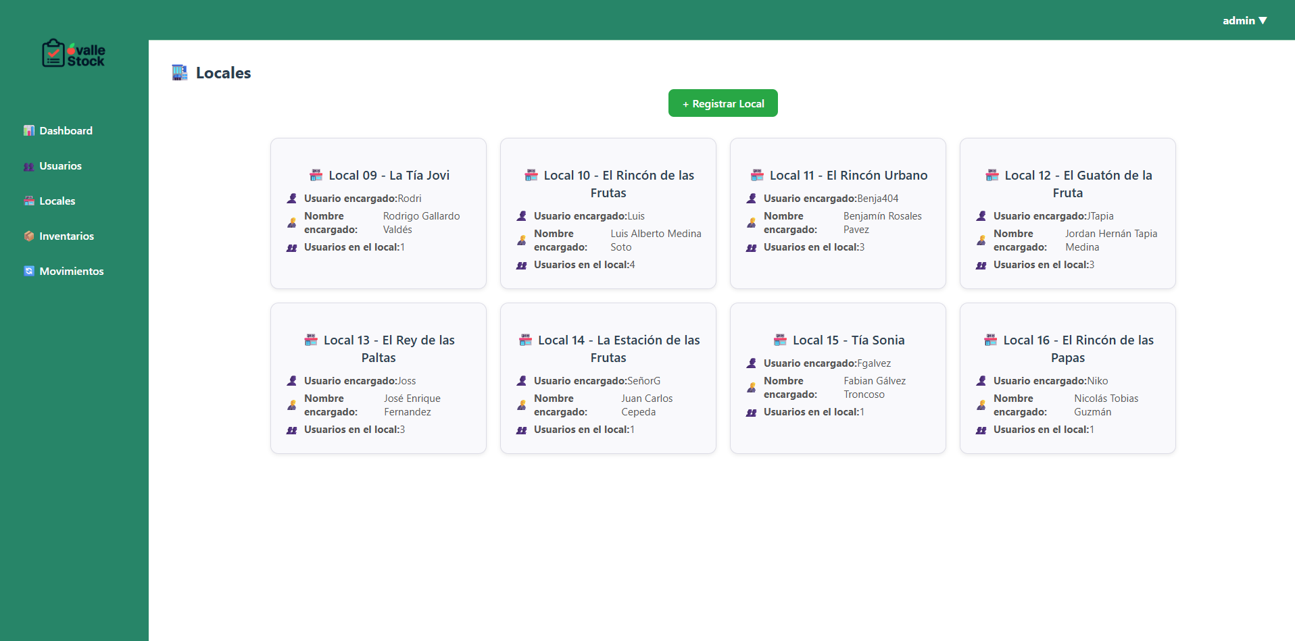

Vista de inventario por local - Administrador
Permite revisar en detalle el inventario de cada local, mostrando información clave como el nombre del producto, su categoría, unidad, precios de compra y venta, stock disponible y estado del inventario. Además, se presenta el total de productos registrados por local y una estimación de rentabilidad basada en los márgenes de cada ítem. Esta sección facilita el monitoreo global del inventario y permite identificar rápidamente productos con bajo stock o con mayor impacto económico.
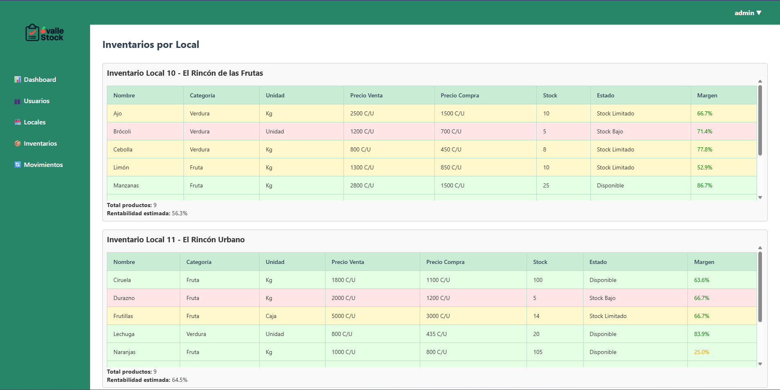

Vista de movimientos por local - Administrador
Permite consultar todos los movimientos registrados en cada local, mostrando información esencial como el usuario que realizó la acción, el producto afectado, la cantidad registrada, la categoría del ítem y la fecha y hora del movimiento. De esta forma, el administrador puede monitorear la actividad operativa de cada local y mantener un control detallado de las modificaciones realizadas en el inventario.
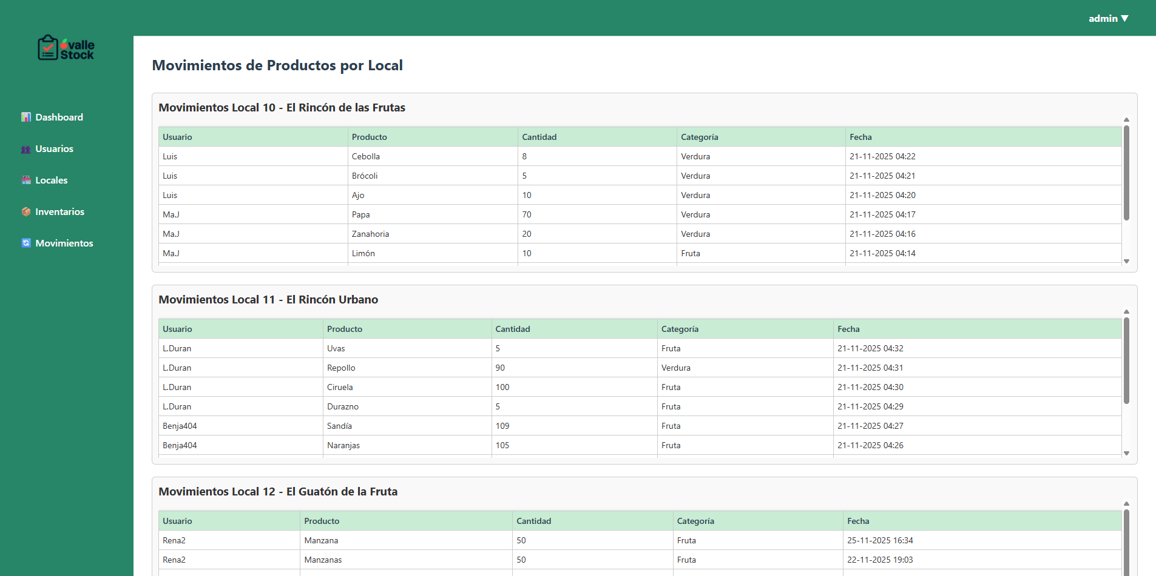

Vista de creación de usuario - Administrador
Esta vista, exclusivamente del administrador, permite registrar nuevos usuarios en el sistema ingresando sus datos personales, incluyendo nombre de usuario, correo electrónico y contraseña. Además, el administrador puede asignar el número de local correspondiente junto con su nombre, asegurando que cada usuario quede vinculado correctamente a su puesto.
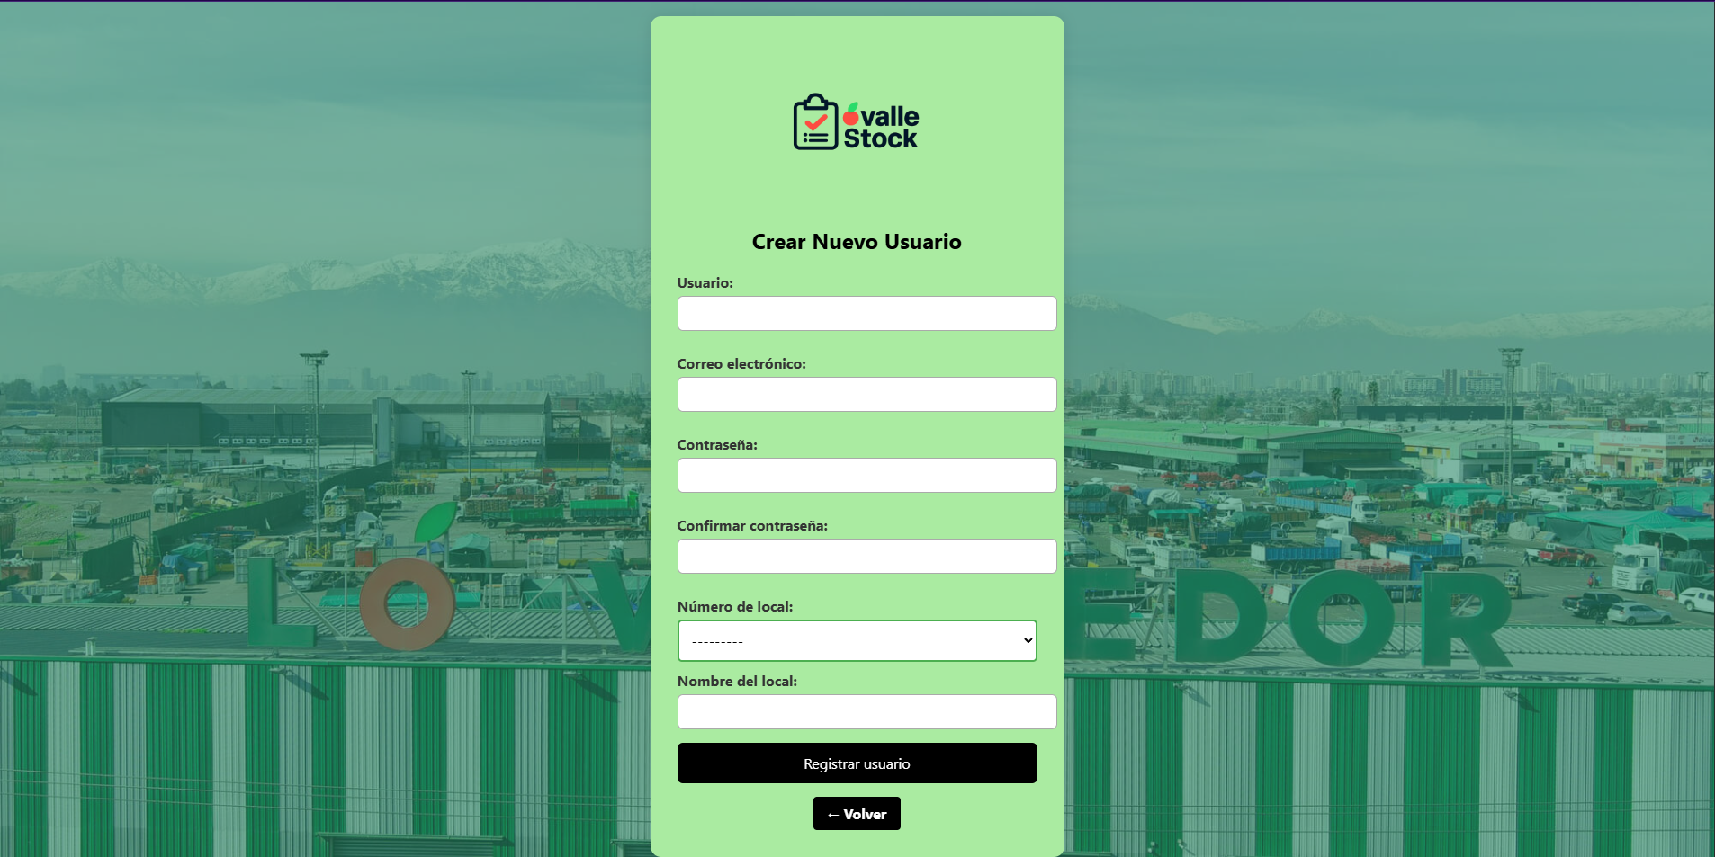

Encargado
El rol de encargado posee acceso exclusivo a la gestión de su propio local, permitiéndole visualizar los resúmenes del día, administrar y agregar a los usuarios asociados, revisar su inventario y registrar nuevos productos, movimientos y reportes. Este rol opera dentro de un ámbito limitado a su local, garantizando control, organización y una gestión independiente dentro del sistema.

Vista dashboard - Encargado
Puede visualizar el resumen diario de su local, incluyendo la cantidad de productos modificados, los movimientos registrados y las alertas de productos con stock bajo. Además, se muestra la hora de la última actualización, permitiendo al encargado mantener un control preciso y actualizado de la actividad operativa de su puesto.
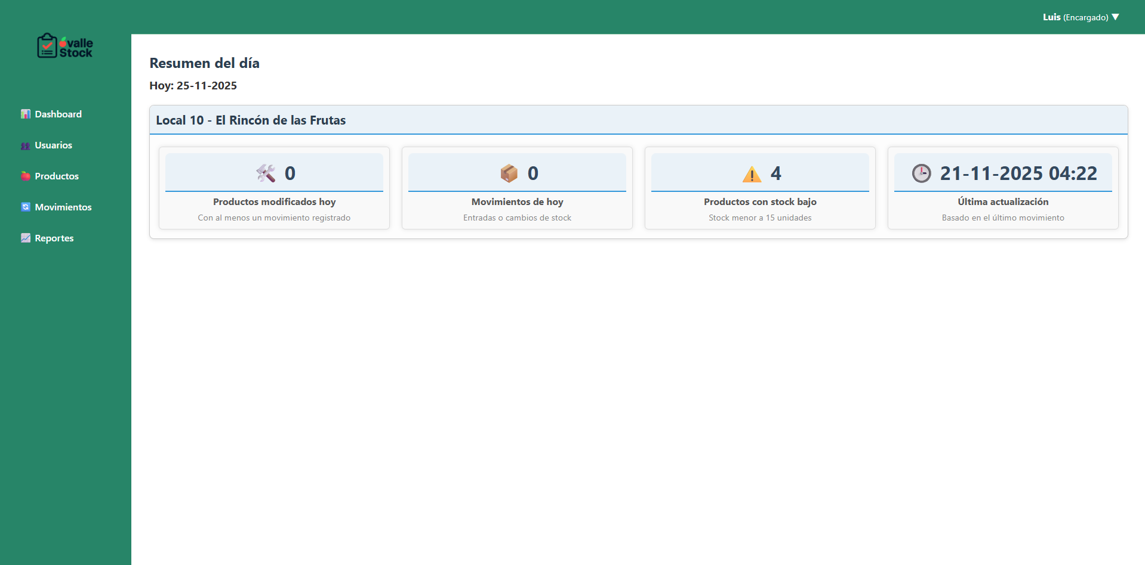

Vista usuarios de su local - Encargado
Permite visualizar a todos los usuarios asociados a su local, junto con información relevante como nombre, apellidos, correo electrónico y nombre de usuario. Además, cuenta con la opción de eliminar usuarios de su puesto, lo que permite mantener un control directo sobre quién tiene acceso al local y asegurar una correcta administración interna.
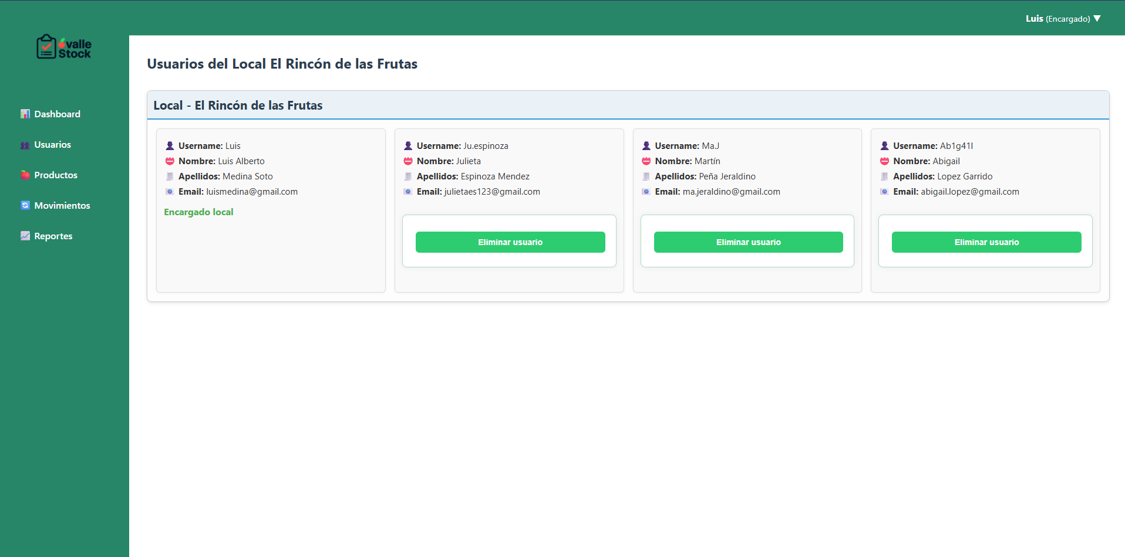

Vista productos en inventario - Encargado
Gestiona completamente los productos de su local, visualizando información clave como nombre, categoría, unidad, precios de compra y venta, stock disponible y estado del inventario. Además, cuenta con opciones para agregar nuevos productos, editar los existentes o eliminarlos, permitiendo mantener un inventario actualizado y organizado.
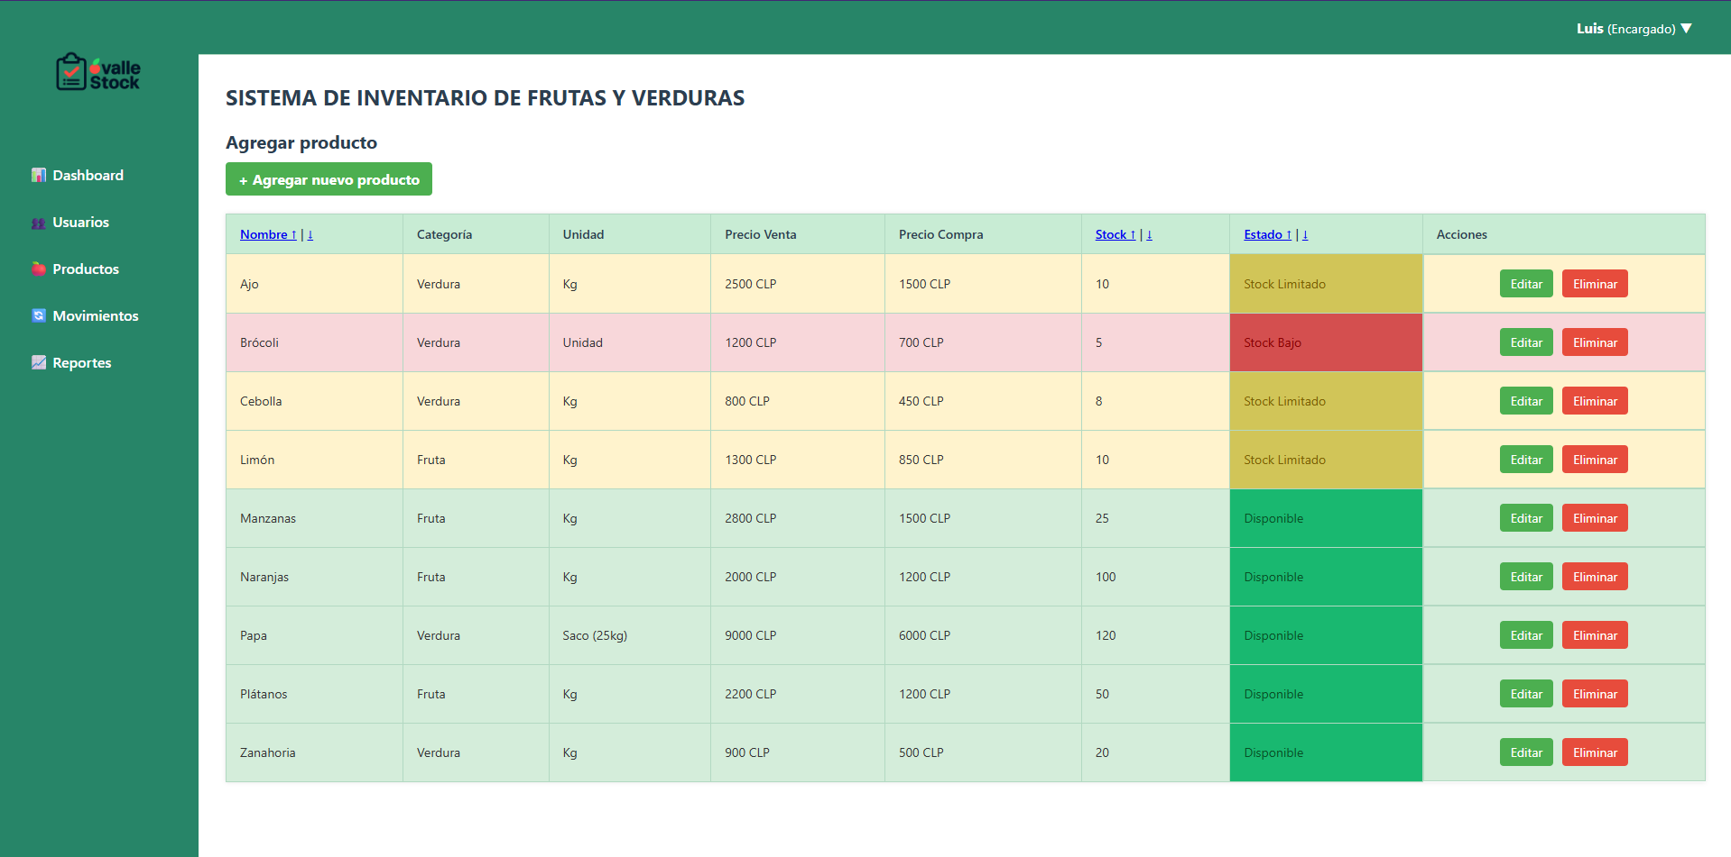

Vista movimientos de su local - Encargado
Visualiza todos los movimientos registrados en su local, mostrando información detallada como el usuario que realizó la acción, el producto afectado, la cantidad ingresada, la categoría del ítem y la fecha del movimiento. De esta manera, el encargado puede monitorear la actividad diaria y mantener un control preciso sobre las modificaciones realizadas en el inventario.
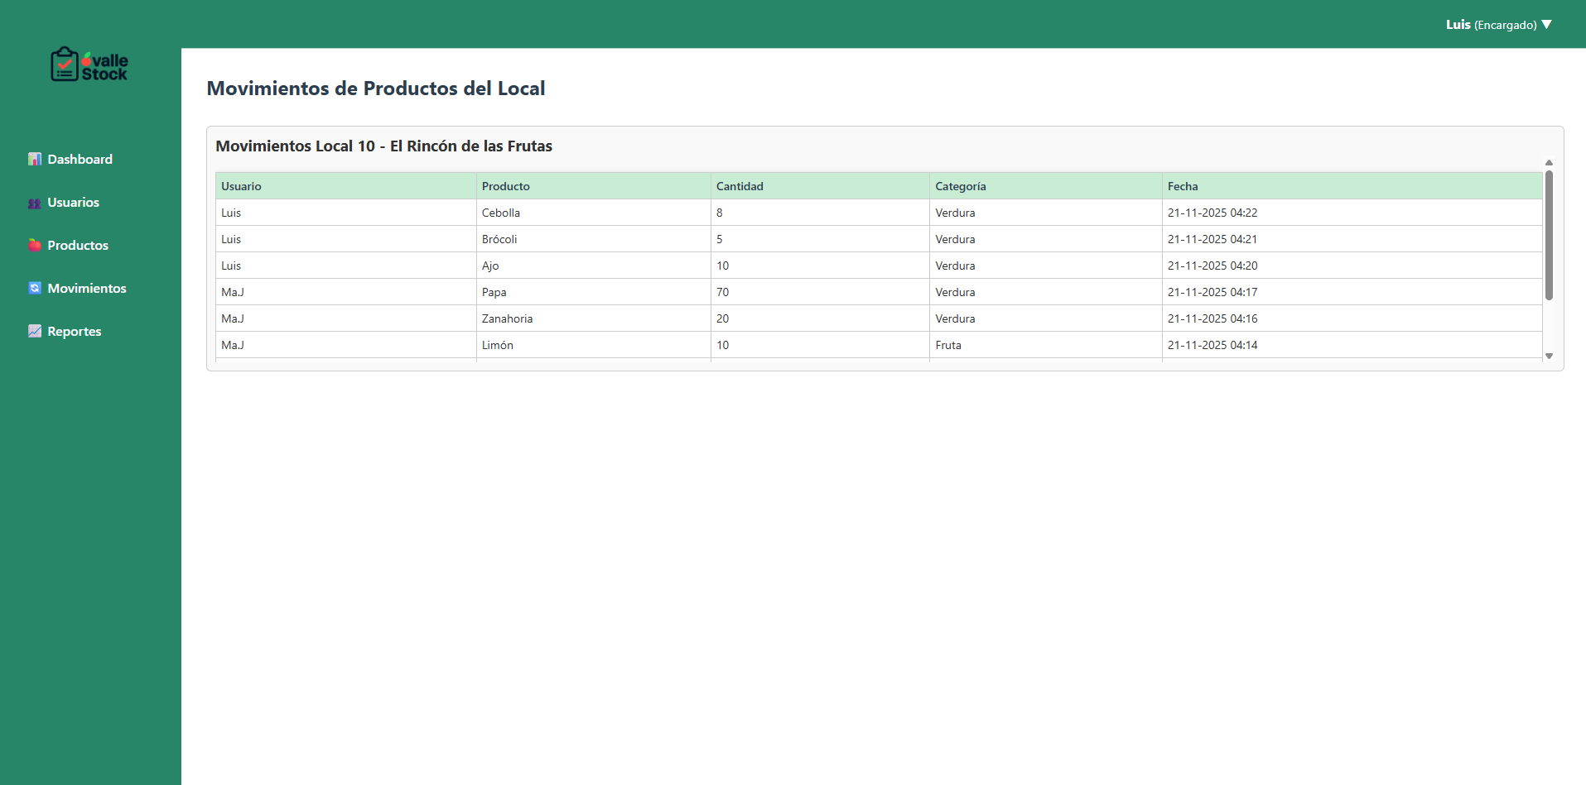

Vista reportes de stock de su local - Encargado
Permite visualizar un reporte detallado del estado de stock de su local, identificando rápidamente los productos con stock bajo y aquellos con stock alto. El sistema muestra información relevante como el nombre del producto, categoría, stock actual y el mínimo o máximo establecido, permitiendo al encargado tomar decisiones informadas para reabastecer, reorganizar o priorizar la venta de ciertos productos.
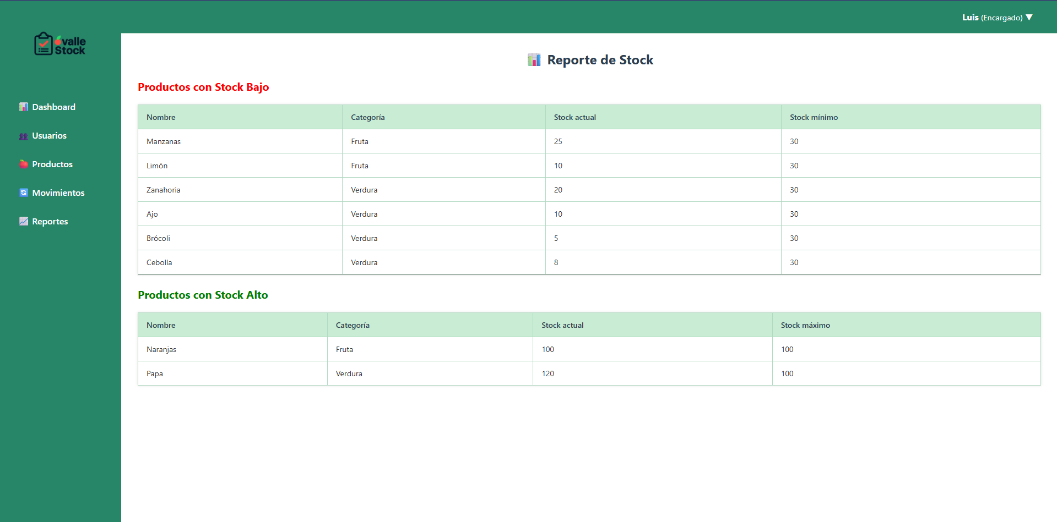

Vista creación de usuario para su local - Encargado
Permite al encargado registrar nuevos usuarios exclusivamente para su propio local. Para ello, debe ingresar los datos personales del usuario, como nombre de usuario, correo electrónico y contraseña. De esta forma, el encargado puede administrar rápidamente el acceso de nuevos trabajadores a las funciones del sistema, manteniendo el control operativo dentro de su local.
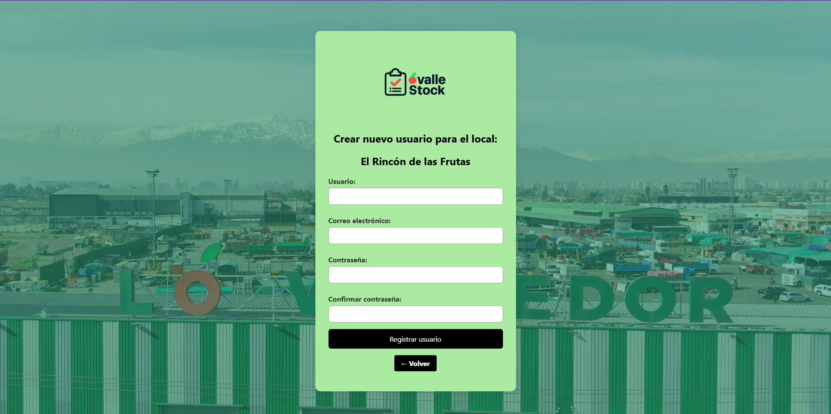

Trabajador
El rol de trabajador permite gestionar las funciones básicas del sistema dentro de su local, pudiendo visualizar los productos del inventario, agregar nuevos ítems, editar o eliminar productos existentes y consultar los reportes de stock alto y bajo. Además, cuenta con la opción de editar los datos de su perfil, al igual que los demás roles. Este perfil está orientado a las tareas operativas del día a día, facilitando el mantenimiento actualizado del inventario.

Vista inicial - Trabajador
Luego de iniciar sesión como trabajador, el sistema redirige al panel principal, donde se muestra un mensaje de bienvenida y las opciones disponibles para este rol. A diferencia de los demás perfiles, el trabajador cuenta únicamente con dos módulos principales: Productos y reportes, reflejando un acceso más acotado y enfocado en las tareas operativas del inventario.
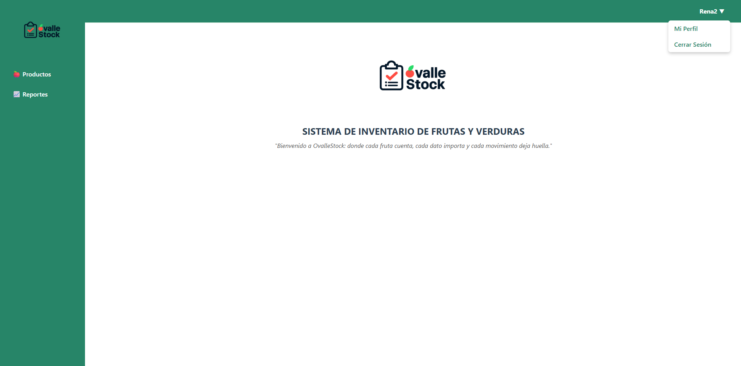

Vista inventario de productos - Trabajador
Permite consultar y gestionar los productos del inventario de su local. Se muestra información como nombre, categoría, unidad, precios de compra y venta, stock disponible y estado del producto. Además, el trabajador cuenta con opciones para agregar, editar o eliminar productos, permitiéndole mantener el inventario actualizado según las necesidades del día a día.
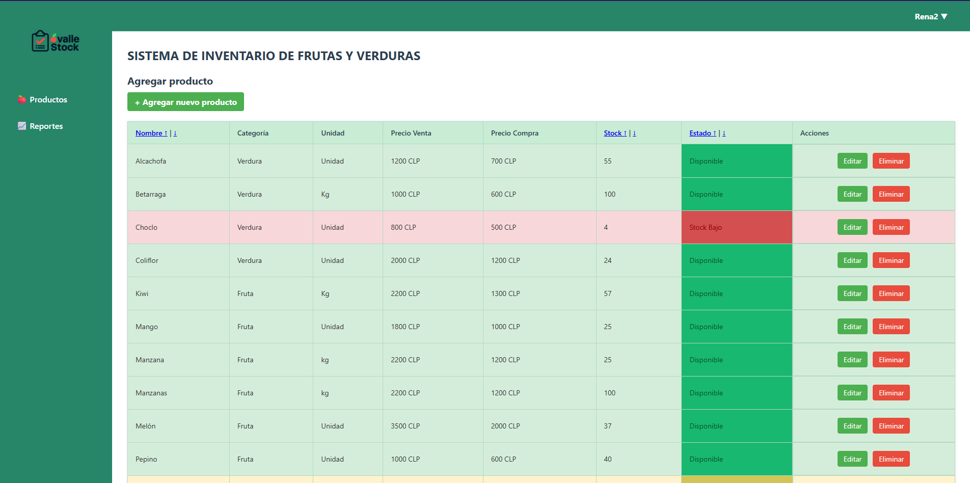

Vista agregar nuevo producto - Trabajador
Al seleccionar la opción “Agregar nuevo producto” desde el inventario, se despliega un formulario que permite ingresar los datos necesarios para registrar un nuevo ítem, incluyendo nombre, categoría, unidad, precios y stock. Además, esta vista incorpora la opción de escanear un código QR para completar automáticamente parte del formulario, facilitando y agilizando el proceso de registro.
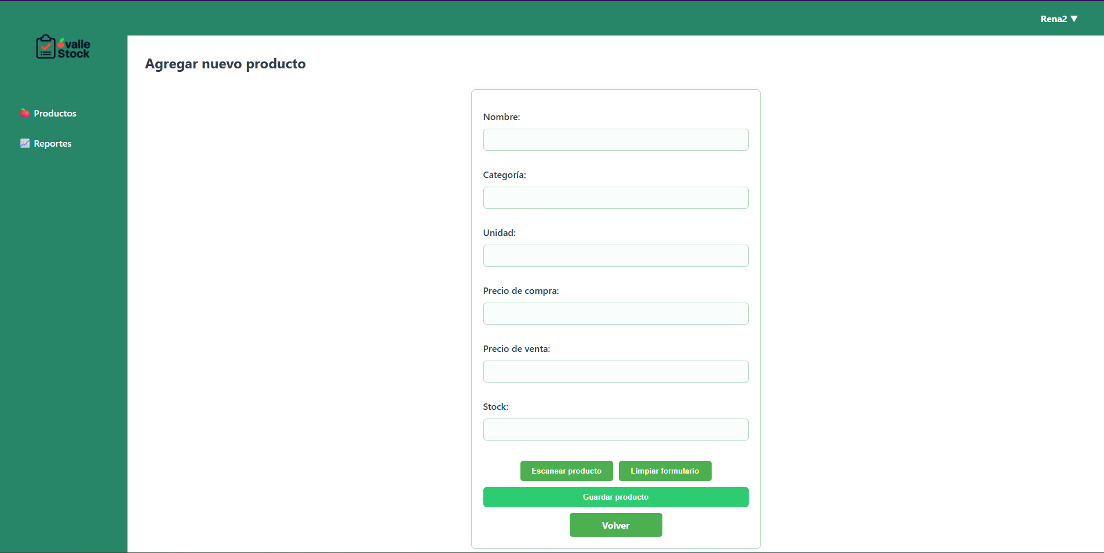

Vista reporte de stock - Trabajador
Permite consultar el reporte de stock de su local, visualizando de forma organizada los productos con stock bajo y aquellos con stock alto. El sistema muestra información esencial como el nombre del producto, su categoría, el stock actual y los valores mínimos o máximos definidos, permitiendo al trabajador identificar rápidamente qué productos requieren atención o reposición.
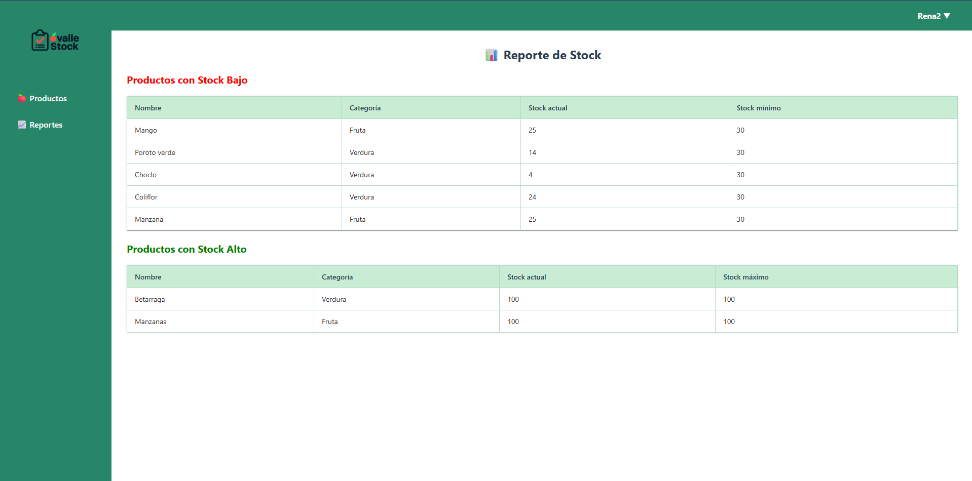

Vista mi perfil - Trabajador
En esta vista, el trabajador puede actualizar sus datos personales, específicamente su nombre, apellidos y correo electrónico. Al igual que en los demás roles, ciertos campos se encuentran restringidos por motivos de seguridad y control del sistema, como el nombre de usuario, el número de local y el nombre del local, los cuales no pueden ser modificados por el trabajador.
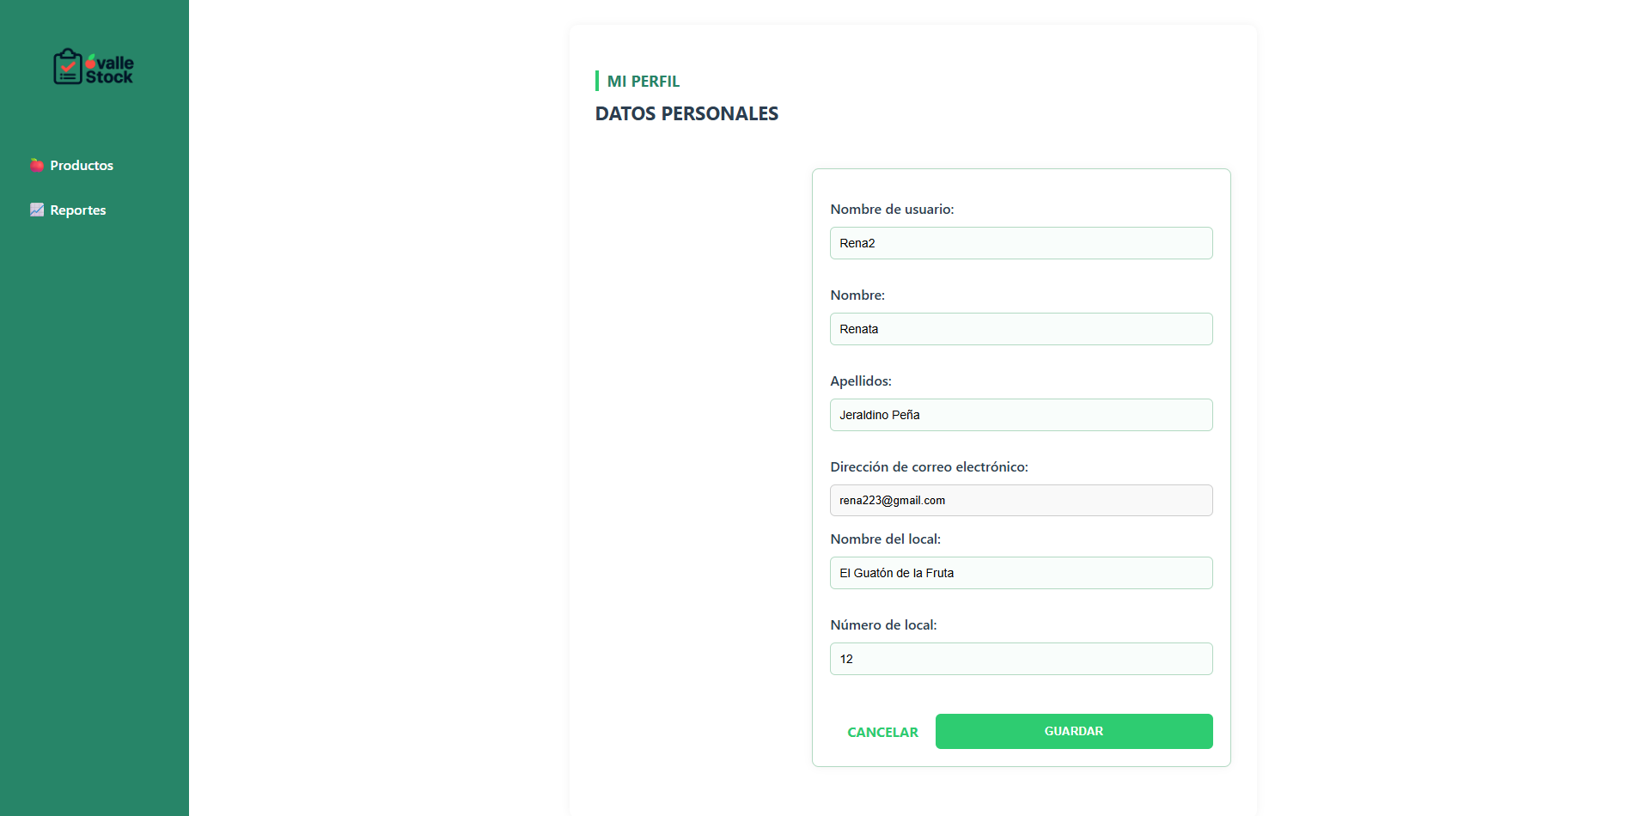

Evaluación de usabilidad
Con el fin de asegurar que OvalleStock sea intuitivo, claro y fácil de utilizar, se realizó una verificación de usabilidad basada en criterios fundamentales de interacción y experiencia de usuario. El siguiente checklist, realizado por el equipo de desarrollo, evalúa aspectos clave como navegación, comprensión de funciones, eficiencia y coherencia visual, garantizando que el sistema responda adecuadamente a las necesidades de sus usuarios.

N° | Funcionalidades por módulos | Funciones
1 | Login | ☑ Sí ▢ No
2 | Restablecer contraseña | ☑ Sí ▢ No
Vista trabajador
3 | Productos | ☑ Sí ▢ No
4 | Agregar producto | ☑ Sí ▢ No
5 | Escanear producto | ☑ Sí ▢ No
6 | Limpiar formulario de productos | ☑ Sí ▢ No
7 | Guardar producto | ☑ Sí ▢ No
8 | Volver atrás | ☑ Sí ▢ No
9 | Visualizar producto nuevo en la tabla | ☑ Sí ▢ No
10 | Reportes (visualizar producto si cumple con los criterios) | ☑ Sí ▢ No
11 | Mi perfil | ☑ Sí ▢ No
12 | Hacer cambios en mi perfil y luego guardar | ☑ Sí ▢ No
13 | Botón cancelar del perfil | ☑ Sí ▢ No
14 | Cerrar sesión | ☑ Sí ▢ No
Vista encargado
15 | Dashboard (que muestre todos los cambios realizados correctamente) | ☑ Sí ▢ No
16 | Usuarios (visualizar a todos los usuarios del local) | ☑ Sí ▢ No
17 | Eliminar usuarios | ☑ Sí ▢ No
18 | Productos (visualizar la la tabla, agregar nuevo producto, probar los botones de escaneo, limpiar, guardar, volver, editar y borrar) | ☑ Sí ▢ No
19 | Movimientos (visualizar movimientos realizados) | ☑ Sí ▢ No
20 | Reportes | ☑ Sí ▢ No
21 | Perfil | ☑ Sí ▢ No
22 | Crear nuevo usuario (que aparezca en la pantalla usuario) | ☑ Sí ▢ No
23 | Cerrar sesión | ☑ Sí ▢ No
Vista administrador
24 | Dashboard (visualizar todos los dashboards de los locales) | ☑ Sí ▢ No
25 | Visualizar todos los usuarios (desasignar un encargado y agregar otro) | ☑ Sí ▢ No
26 | Locales (crear un nuevo local) | ☑ Sí ▢ No
27 | Ver todos los inventarios de todos los locales | ☑ Sí ▢ No
28 | Ver todos los movimientos de todos los locales | ☑ Sí ▢ No
29 | Perfil | ☑ Sí ▢ No
30 | Crear nuevo usuario | ☑ Sí ▢ No
31 | Cerrar sesión | ☑ Sí ▢ No

Modelo de datos actualizado
El modelo de datos actualizado representa la estructura definitiva utilizada por el sistema OvalleStock para gestionar usuarios, locales, inventario y movimientos, integrándose además con las tablas propias del framework Django para la administración de autenticación y permisos. Este diseño en MySQL permite mantener una arquitectura robusta, consistente y alineada con las necesidades de los distintos roles del sistema.

El modelo se organiza en tres grandes bloques: tablas propias del sistema, tablas de usuarios y perfiles, y tablas nativas de Django. Las relaciones entre ellas permiten asegurar integridad referencial, trazabilidad y un control preciso de las operaciones realizadas.

Tablas principales del sistema:
- usuarios_locales: almacena la información de cada local, incluyendo su número y nombre.
- usuarios_producto: contiene los productos asociados a un local, registrando nombre, categoría, unidad, precios de compra y venta, stock actual, estado, límites mínimos/máximos y fecha de modificación.
- usuarios_movimiento: registra los movimientos de inventario, vinculando un producto con el usuario que realizó la acción, la cantidad y la fecha del movimiento.

Estas tablas permiten gestionar el inventario y registrar cada operación realizada en los distintos puestos del mercado.

Tablas de perfiles y relaciones con usuarios:
- auth_user (tabla nativa de Django): almacena la información base del usuario, incluyendo credenciales, nombre, correo y estados del usuario.
- usuarios_perfil: tabla extendida que complementa a auth_user, asociando cada usuario a un local y especificando si posee el rol de encargado.

Esta relación permite mantener un control claro entre usuarios, roles y locales asignados, asegurando que cada operación sea registrada por un usuario válido y autorizado.

Tablas nativas de Django utilizadas por el sistema:
El sistema incorpora varias tablas generadas por Django para el manejo interno de autenticación, permisos y administración:

- auth_group, auth_permission, auth_user_group, auth_user_permission: permiten gestionar roles y permisos asignados.
- django_admin_log: registra cambios realizados desde la administración interna del framework.
- django_content_type, django_migrations, django_session: gestionan compatibilidad, sesiones de usuario y control de migraciones.

Estas tablas proveen la base para el control de acceso, roles y seguridad, sin necesidad de desarrollar estructuras desde cero.

Relaciones clave del modelo:
- Cada usuario en auth_user puede tener un perfil asociado en usuarios_perfil.
- Cada perfil se vincula a un local específico mediante usuarios_locales.
- Los productos (usuarios_producto) están relacionados con el local al que pertenecen.
- Los movimientos (usuarios_movimiento) vinculan a un usuario con un producto y registran la acción realizada.

Gracias a estas relaciones, el sistema garantiza una trazabilidad completa de las acciones, permitiendo identificar quién realizó una modificación, en qué local, a qué producto y en qué momento.
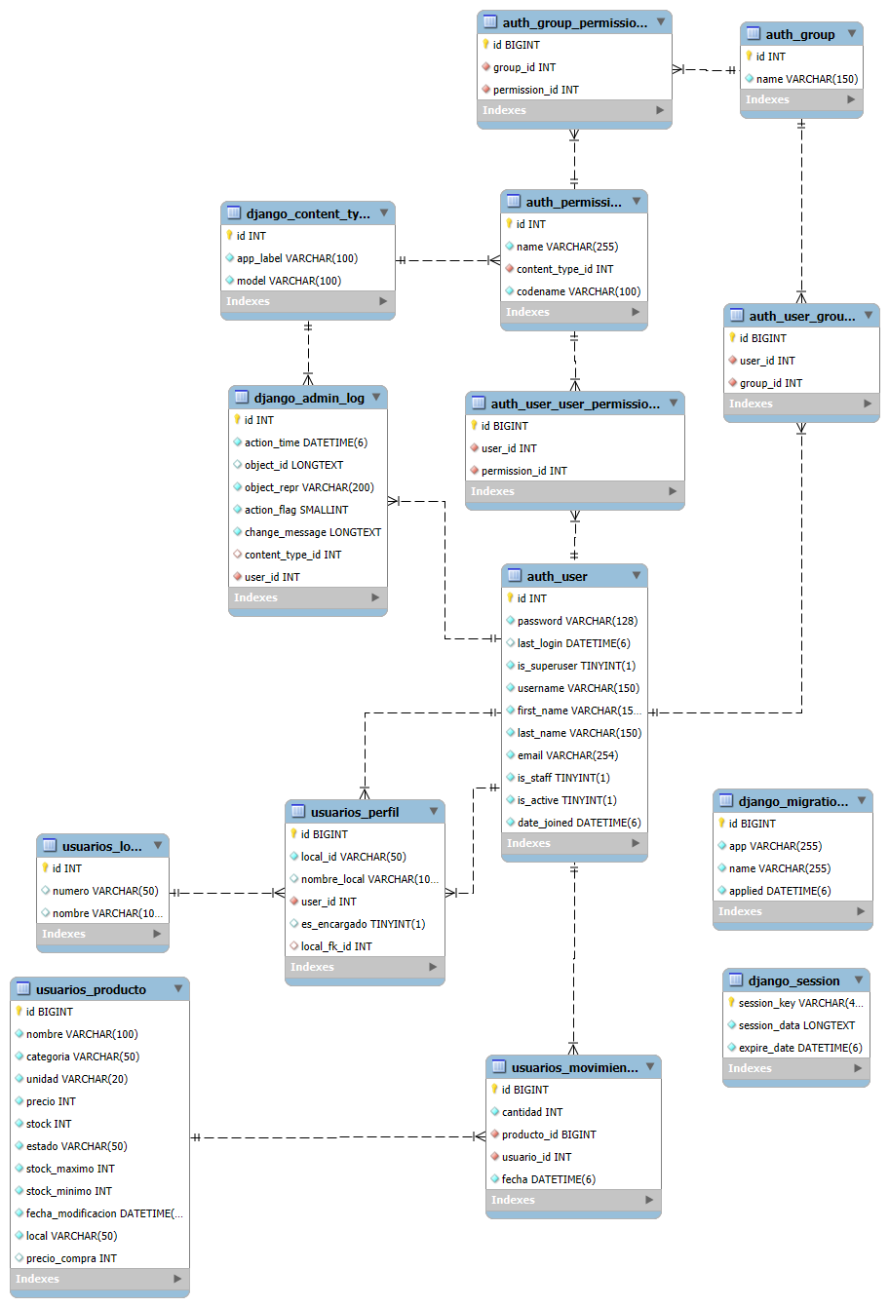

Limitaciones
Durante el desarrollo de OvalleStock se identificaron diversas limitaciones técnicas y operativas que influyeron en el alcance final del sistema. Si bien no afectaron el funcionamiento central de la plataforma, es importante dejarlas documentadas tanto para efectos de evaluación como para futuras mejoras del proyecto.

Lectura de códigos limitada a QR:
El proyecto se limitó a la lectura de códigos QR, ya que no fue posible integrar la funcionalidad de lectura de códigos de barras tradicionales por restricciones técnicas con librerías externas. Afortunadamente, esta limitación no afectó el flujo de inventario, dado que la mayoría de los productos que se utilizan en el mercado ya incluyen códigos QR, permitiendo así mantener la compatibilidad operativa del sistema.

Cambio de herramientas del modelo 4+1:
El equipo inicialmente planeó usar StarUML para desarrollar los diagramas del modelo arquitectónico 4+1, pero dificultades con la activación de licencias y restricciones en la versión de prueba hicieron inviable su uso. Por ello, se optó por emplear draw.io, una alternativa gratuita y accesible que permitió generar todos los diagramas requeridos sin comprometer la calidad de la documentación del proyecto.

Registro de hora chilena en modificaciones de inventario:
Durante el desarrollo, surgió una limitación técnica al intentar registrar la hora exacta de las modificaciones de inventario, pues no se logró sincronizar correctamente la configuración de la zona horaria en el backend con la base de datos. Como resultado, el sistema actualmente sólo almacena la fecha de modificación, sin la hora local correspondiente, lo cual queda identificado como una mejora pendiente para asegurar la trazabilidad completa.

No implementación de hosting:
Se tomó la decisión de no desplegar el sistema en un hosting externo gratuito debido a serias preocupaciones de seguridad, ya que estos servicios suelen presentar vulnerabilidades y carecer de certificados SSL y protección adecuada, lo que aumentaba el riesgo de comprometer la información. Para mantener el control total y evitar exponer los datos, el proyecto se mantuvo operativo y accesible exclusivamente en un entorno local.

Propuestas de mejoras
Con el fin de potenciar las capacidades de OvalleStock y ofrecer herramientas más avanzadas a los locatarios de Lo Valledor, se identificaron diversas mejoras que podrían desarrollarse en futuras versiones del sistema. Estas propuestas buscan aumentar el nivel de automatización, mejorar la toma de decisiones comerciales y fortalecer la experiencia de usuario.

Integración de machine learning para análisis de ventas:
Se propone incorporar un módulo de análisis predictivo basado en técnicas de machine learning, con el fin de identificar las razones por las cuales ciertos productos disminuyen en ventas. Esta funcionalidad permitiría detectar patrones asociados a temporada, clima, rotación o comportamiento histórico, generando sugerencias automáticas para mejorar el rendimiento de productos específicos. Además, el sistema podría emitir alertas y recomendaciones inteligentes para apoyar la toma de decisiones comerciales, ayudando a los locatarios a comprender mejor su inventario y actuar de manera proactiva frente a variaciones en la demanda.

Detección de productos próximos a vencer:
Otra mejora relevante consiste en implementar un sistema que identifique automáticamente los productos con fechas próximas a vencer. Esta herramienta permitiría notificar al usuario de forma anticipada, sugerir estrategias de liquidación o descuentos, y reducir pérdidas económicas asociadas a productos caducados. Integrado al análisis de stock existente, este módulo reforzaría el control del inventario y facilitaría la planificación operativa.

Chatbot integrado para asistencias a usuarios:
Se sugiere incorporar un chatbot que brinde asistencia en tiempo real a los usuarios del sistema. Este asistente permitiría responder preguntas frecuentes, orientar sobre funcionalidades como el registro de productos o la generación de reportes, e incluso ejecutar acciones simples mediante comandos rápidos, como mostrar productos con bajo stock. Con ello, se optimizaría la experiencia de uso y se reduciría la necesidad de capacitación adicional.

Carrito de compras para locatarios:
Finalmente, se propone la integración de un carrito de compras orientado a facilitar transacciones internas entre locatarios. Esta función permitiría solicitar productos entre locales, simular compras y movimientos de inventario, e incluso generar comprobantes de forma automática. Su incorporación transformaría a OvalleStock en una plataforma más completa, colaborativa y alineada con las dinámicas reales del mercado.

Conclusión
El desarrollo de OvalleStock representó mucho más que la construcción de un sistema de inventario: fue un proceso de evolución técnica y personal que acompañó cada fase del proyecto. Desde el levantamiento de requerimientos hasta la implementación final, el equipo aplicó metodologías ágiles, tomó decisiones fundamentadas y diseñó una arquitectura robusta capaz de responder a las necesidades reales del mercado de Lo Valledor. Cada avance validado y cada funcionalidad implementada consolidaron una solución coherente, escalable y centrada en facilitar la gestión diaria de los locatarios.

La aplicación del modelo 4+1 permitió visualizar el sistema desde múltiples perspectivas, integrando la estructura lógica, el comportamiento, las vistas de usuario y el despliegue tecnológico en un conjunto claro y ordenado. Los diagramas, modelos de datos y evidencias de funcionamiento reflejan un sistema estable, bien documentado y preparado para crecer con nuevas capacidades en el futuro. Esta visión integral facilitó la toma de decisiones técnicas y aseguró la consistencia del sistema en su conjunto.

Este proyecto también reflejó el avance del equipo más allá del código: comunicación efectiva, adaptabilidad ante problemas reales, resiliencia frente a limitaciones técnicas y una visión clara de mejora continua. Enfrentar desafíos, corregir el rumbo y refinar el sistema se transformó en parte del proceso formativo que dio vida a un producto útil, coherente y alineado con estándares profesionales. En ese camino, el equipo pasó de ser un grupo de estudiantes a desarrolladores capaces de construir soluciones de impacto real.

Finalmente, OvalleStock deja abierta la puerta a una evolución futura impulsada por mejoras como machine learning, automatizaciones inteligentes, chatbots o interacciones colaborativas entre locales. Este informe no solo cierra un ciclo académico, sino que celebra la culminación de un proceso de esfuerzo, constancia y crecimiento. Es la prueba de que, cuando la planificación se une con creatividad, disciplina y determinación, incluso un proyecto académico puede transformarse en una herramienta capaz de generar valor y abrir nuevas oportunidades de desarrollo.

Bibliografía

- Mercado Lo Valledor | 2024 | Sitio oficial del Mercado Mayorista Lo Valledor. Disponible en: https://mercadolovalledor.cl/
- draw.io | 2025 | Herramienta web para creación de diagramas UML y diagramas técnicos. Disponible en: https://www.drawio.com/l
- Atlassian Jira | 2025 | Plataforma utilizada para la gestión ágil del proyecto OvalleStock. Disponible en: https://ovallestock-duoc.atlassian.net
- GitHub – Repositorio OvalleStock | 2025 | Repositorio utilizado para el control de versiones, respaldo de código y gestión del desarrollo del proyecto OvalleStock. Disponible en: https://github.com/Jordan2002P/Capstone/tree/main

Anexos
- Anexo 1

Se presenta una fotografía del equipo de trabajo en el mercado mayorista Lo Valledor, la cual evidencia la visita a terreno realizada para comprender el funcionamiento real del entorno donde se aplicaría el proyecto. Esta instancia permitió efectuar un estudio de mercado directo, observando prácticas, necesidades y dinámicas propias de los locatarios, lo que sirvió como base para el diseño y validación del sistema OvalleStock.


